Sommaire
Ex 19 p 94 : 11
Correction : de l’ex 19 11
Ex 20 p 94 12
Correction de l’ex 20 : 13
II) détermination de la concentration d’une espèce colorée en solution 14
A. Absorbance 14
B. courbe d’étalonnage 14
III) Des atomes aux molécules (livre p 100) 15
Activité en duet ou en octet (Activité 1 p 100) : 15
Correction : de l’activité 16
Correction : de l’activité 16
Activité 2 : (p 101) 16
Des atomes aux molécules 20
I) formation des molécules 20
A) stabilité chimique des gaz nobles 20
B) La liaison covalente 20
Liaison covalente : 20
Exemple : 21
C) Représentation de Lewis d’une molécule 22
Exercice 8 p 110 : 23
Correction de l’ex 8 : 23
Exercice 10 p 110 : 23
Correction de l’ex 10 : 23
Exercice 11 p 110 : 23
Correction de l’ex 11 : 24
II) Géométrie des molécules 24
Règle générale : 24
Exemple : 24
Exemple : 24
III) Isomérie Z/E 25
Définition : 25
Exemple : 25
Exercice 14 p 111 : 26
Correction : 26
Exercice 18 p 111 : 26
Correction : 26
Exercice 15 p 111 : 26
Correction : 27
Exercice 19 p 111 : 27
Correction 27
Champs et forces 28
Activité 2 p 202-203 : Ces ondes qui nous entourent 28
Pb : Les ondes électromagnétiques qui nous entourent présentent-elles un réel danger ? 28
Correction : 28
Correction : 28
Correction : 28
Correction : 29
Champs et forces 29
I) Un champ en physique 29
Définition : 29
Un champ scalaire et un champ vectoriel 29
Définition : 29
Exemple : 29
Définition 29
Exemple : 29
II) Caractéristique d’un champ 29
A) Cartographie d’un champ 29
B) lignes de champ vectoriel 29
Def : 29
Exemple : Champ magnétique créé par un aimant : 30
Champs électrostatique créé par une charge électrique 30
Champ de gravitation créé par une masse : 30
C) Champ Uniforme 30
Champ magnétique par un solénoïde 30
Ex 12 p 211 : 31
Correction : 31
Ex 21 p 213 : 31
Correction : 31
Ex 22 p 213 : 31
Correction : 32
III Caractériser des champs vectoriels 32
A) champs de gravitation et de pesanteur 32
Def : 32
Ex : 33
B) Champs électrostatique créé par un condensateur plan 33
Def : 34
C) Champ magnétique terrestre 35
Ex 28 p 216 : 36
Correction : 36
Principe de conservation de l’énergie 36
I Différentes formes d’énergies 36
Activité 1 p220 : Énergie cinétique : 37
Correction : 37
Ex 11 p 230 : 37
Correction : 37
Ex 12 p231 : 38
Correction : 38
II Le principe de la conservation de l’énergie 39
A) Conservation de l’énergie 39
Def : 40
B) Application 40
1) cas de la chute libre 40
Def : 40
2) autres cas de chutes 40
3) application à la radioactivité (béta)⁻ 41
Ex 14 p 231 : 41
Ex 15 p 231 : 42
Correction : 42
Ex 19 p 232 : 42
Suite de l’exercice qui est corrigé car je n’ai pas eu le temps de le terminer : 43
Ex 21 p 232 : 44
Correction : 45
Correction de l’évaluation de physique du 06 11 2018 45
Physique 45
Ex 1 : 45
Ex 2 Physique 47
Interaction fondamentale et réaction nucléaires 47
I Les constituants de l’atome 47
Def : 47
II) interactions fondamentales qui régissent l’Univers 48
III) Réaction nucléaires 48
A) réaction nucléaire spontanées 48
Def : 49
Def 49
Cours : 49
B) Réactions nucléaires provoquées 49
* La fission du noyau lourd 49
Def : 49
* La fusion des noyaux légers 50
Def : 50
C) Equation de Réaction nucléaires 50
Réactions nucléaires spontanées 50
1 Radioactivité α (⁴₂He²⁺) 50
2 Radioactivité $β$⁻ (₀⁰e-)* 50
3 Radioactivité $β$⁺ (positon e⁺) 50
4 Fission 50
5 Fusion 50
Lois de Soddy 51
D) Energies libérées 51
Equation d’Einstein 51
Ex 18 p 137 51
Ex 19 p 137 : 52
Ex 23 p 137 : 52
Ex 25 p 138 : 53
Correction : 53
Ex 28 p 139 : 54
Ex 29 p 139 : 55
Correction : 55
Correction de la compo de physique : 55
Cohésion des solides 58
I) Transfert Thermique 58
A) Les états de la matière 58
Def 58
Un solide : 58
Un liquide : 58
État gazeux 58
B) cohésion de la matière 58
C) Transfert Thermique 58
Exemple : 58
Def 59
Grandeur : énergie massique de changement d’état. 59
Exemple : 59
D) Solides ioniques et moléculaires 60
Def de solide ionique 60
Solide ionique 60
Chlorure de fer III (Fe³⁺+3Cl⁻) 60
! Il faut penser à assurer la neutralité électrique. 60
Def 60
Solide moléculaire 60
Exemple : Solide moléculaire 61
Diiode : I₂ 61
Exemple : Solide atomique 61
Fer : Fe 61
Ex 8 p 156 : 61
Ex 9 p 156 : 61
II) Cohésion d’un solide ionique 62
A) Interaction électrostatique 62
Def : 62
Solide ionique 62
Loi de Coulomb : 62
B) Cohésion des solides ioniques 63
Ex 15 p 156 : 63
Correction : 63
Ex 16 p 156 : 63
Correction : 63
Ex 17 p 157 : 64
Correction : 64
Ex 27 p 159 : 64
Correction : 64
III) Cohésion des solides moléculaire 65
A) électronégativité 65
Def 65
L’électronégativité 65
B) Interraction de Van der Walls 67
Def 67
Les interraction de Van der Walls 67
Exemple : 67
Donc : 67
C) Les liaisons hydrogène 67
Def 68
Liaison hydrogène 68
D) Cohésion des solides moléculaires 69
Def 69
Cohésion d’un solide moléculaire 69
Ex 19 p 157 : 69
Correction : 69
Ex 20 p 157 : 69
Correction : 69
Ex 21 p 157 : 70
Correction 70
Ex 24 p 158 : 71
Correction : 71
Ex 32 p 162 : 72
Correction : 72
Correction de l’évaluation du 12/12/2018 : 72
Dissolution de composé ionique ou moléculaires 74
I prévoir si un solvant est polaire ou apolaire 74
Def : 74
Def : 74
Molécule polaire : 74
Exemple 1 : 75
Exemple 2 : 75
Exemple 3 : 75
def : 76
exemple : 76
def 76
Ex 9 p 174 : 77
II Dissolution d’un soluté 78
def : 78
A) dissolution d’un solide ionique 78
1 la dissociation 78
2 la solvatation/ hydratation 78
3 la dispersion 79
Exemple dissolution du Chlorure de sodium 79
B) Dissolution d’un solide moléculaire 80
Ex 18 p 175 : 80
III Concentration d’un ion en solution 80
Def : 80
Concentration molaire : 80
La concentration : 80
Par exemple : 80
Concentration ionique de l’ion X⁺ : 81
Application : ex 14 p175 81
Correction : 81
Ex 15 p 175 : 82
Ex 16 p 175 : 82
Correction : 82
Ex 17 p 175 : 83
Correction : 83
Ex 20 p 176 : 84
Correction : 84
Ex 25 p 179 : 85
Structure et propriété des alcanes et des alcools 86
Activité 1 et 2 p 182-183 : 86
Activité 1 p 182 : 86
Groupes caractéristiques : 90
Activité 2 p 183 : 90
I Identifier un alcane et un alcool 91
A) Chaines carbonées 91
B) Les Alcanes 91
Formule générale : 91
C) Nomenclature des Alcanes 91
Alcanes ramifiés : 92
Exemple : 92
ex 10 p192 : 92
Ex 11 p192 : 93
Évolution des températures de changement d’état *Cas des alcanes linéaires 93
A) Interprétation des résultats 93
Exemple : 93
Évolution des températures de changement d’état *Cas des alcanes ramifiés isomères 93
Évolution des températures de changement d’état *Cas de l’eau 94
Exemple : 94
Évolution des températures de changement d’état *Cas des alcools (R-OH) 95
En conclusion : 95
Exercices 16 p 193 : 95
Ex 23 p 194 : 95
B) La distilation fractionnée 96
III Miscibilité des alcools dans l’eau 96
Ex 22 p 194 : 96
Ex 25 p 194 : 97
Ex 27 p 195 : 97
Composés organiques oxygénés 98
Activité 1 p 302 : 98
Ex 8 p 314 : 99
Ex 9 p 314 : 99
Ex 10 p 314 : 99
Ex 11 p 314 : 100
I Aldéhydes et cétone 100
A) définitions 100
Exemple : 101
Éthanal 101
Les cétones 101
Exemple 101
Propanone : 101
B) Nomenclatures 101
II Acides carboxyliques 101
A) définition 101
B) Nomenclatures 102
C) propriétés 102
Ex 12 p 314 : 102
III Produit de l’oxydation d’un alcool ou d’un aldéide 103
A) classe des alcools 103
Les alcool primaire 103
Alcools secondaires 103
Alcool tertiaire 104
B) oxydation des alcools 104
Oxydation ménagée 104
Alcools primaires 104
Alcoools secondaires 104
Alcools tertiaire 104
Test des Aldéhydes et des cétones : 105
Test à la D.N.P.H : 105
Autre option test à la liqueur de Fehling 105
Activité 6 p 313 : 105
Ex 21 p 316 : 106

Ex 19 p 94 :
V = 5,0ml de Ag⁺ (aq) + NO₃ (aq) (nitrate d’argent)
C = 0,20mol.L⁻¹
M_{(Ag)} = 107,9g.mol⁻¹
M_{(Cu)} = 63,5 g.mol⁻¹
On y immerge un fil de cuivre
A masse (m)
A m_{de la partie immergée} = 0,52g
9

2Ag⁺ (aq) + Cu (s) 2Ag (s) + Cu²⁺ (aq)

1) Je calcule en mmol les quantités initiales des réactifs :
Je calcule M_{(Ag)} =
Je calcule M_{(Cu)} =
2) Le réactif limitant est le

Correction : de l’ex 19
C=0,20mol.L⁻¹
V= 5,0mL
Nitrate d’argent = Ag⁺ + NO₃⁻
On ajoute
m=0,52g de cuivre Cu

1)
Quantité de matières initiales des réactifs
Pour les ions Ag⁺ et NO₃⁻
A n (Ag⁺) = n (NO₃⁻)
Et n=$_{\frac{C}{V}}$ = $_{\frac{mol.L-1}{L}}$*L⁻¹ = mol.L⁻² ⁻²
A n=C*V
A n=CV
n=0,20*5*10⁻³L

n=1,0mmol
Pour le cuivre
$_{\frac{m}{M}}$
A n’=

A n’=8,2 mmol

2)
En mmol |  | 2Ag⁺ +Cu 2Ag +Cu²⁺
Etat initial | x₀ | n₀ (2Ag⁺) = 1,0 | n₀(Cu) = 8,2 | 0 | 0
En cours de transformation | x | 1,0-2x | 8,2-x | 2x | x
Etat final | x_{max} | 1,0-2x_{max} | 8,2-x_{max} | 2x_{max} | x_{max}

Calcule de x_{max}
1,0-2x_{max} = 0 x_{max} = 0,5mmol
A ou bien
8,2-x_{max} = 0 x_{max}=8,2 mmol
On choisit pour x_{max}, la plus petite

Ex 20 p 94
Oxyde d’aluminium :
Al₂O₃ (s)
Aluminium :
Al (s)
M=27g.mol⁻¹
Dioxygène
O₂ (g)
A m(Al) réaction complète avec excès d’O₂ formation de 0,25 mol d’oxyde d’aluminium.
1)
Al (s) + O₂ (g) Al₂O₃ (s)
2)
en mol | 4Al (s) +3O₂ (g) 2Al₂O₃ (s)
Etat initial  x₀ | n₀ (4Al)  27-4x₀ | n₀ (3O₂)  -3x₀ | 0
En cour de transformation  x | 27-4x | -3x | 2x
Etat final  x_{max} | 0-4x_{max} | 0,25-3x_{max} | 0,25

3)

4)

Correction de l’ex 20 :
Oxyde d’aluminium Al₂O₃

1) 4Al + 3O₂ 2Al₂O₃

2)
en mol | 4Al (s) +3O₂ (g) 2Al₂O₃ (s)
Etat initial  x₀ | n₀(Al) | n₀(O₂) | 0
En cour de transformation  x | n (al)-4x | n(0₂)-3x | 2x
Etat final  x_{max} | n(Al)-4x_{max}  =0 | n(0₂)-3x_{max} | 2x_{max}  =0,25 mol

3)
Il se forme 0,25mol d’oxyde d’aluminium.
Soit 2x_{max}
X_{max} = = 0,125mol
4) Quantité d’Aluminium
A n(Al)-4x_{max} = 0
A n(Al)-4*0,125=0
A n(Al)=0,5mol
Masse d’aluminium
A m(Al)=n(Al)*M(Al)
A m(Al)=0,5*27

II) détermination de la concentration d’une espèce colorée en solution

A. Absorbance
Une solution apparait d’une couleur qui correspond aux radiations diffusées par cet objet lorsqu’il est éclairé en lumière blanche.
L’absorbance peut être détecté avec un spectrophotomètre (appareil mesurant l’absorbance de l’onde)
L’absorbance : L’absorbance A d’une solution est une grandeur sans unité liée à la proportion de lumière absorbée par la solution pour une longueur d’onde langda (λ) donnée. Qui est une courbe

B. courbe d’étalonnage
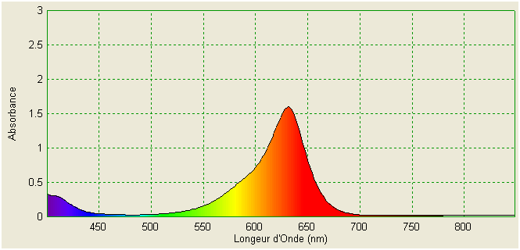

La courbe d’étalonnage est une courbe simple qui permet de représenter l’onde lumineuse sous forme de courbe. Dont le trait est sous forme de spectre.

Exemple : solution de sulfate de cuivre (nommée x car on cherche sa concentration C_{x})
On mesure son absorbance, Ax avec un spectromètre
On compare cette valeur avec la courbe d’étalonnage du sulfate de cuivre 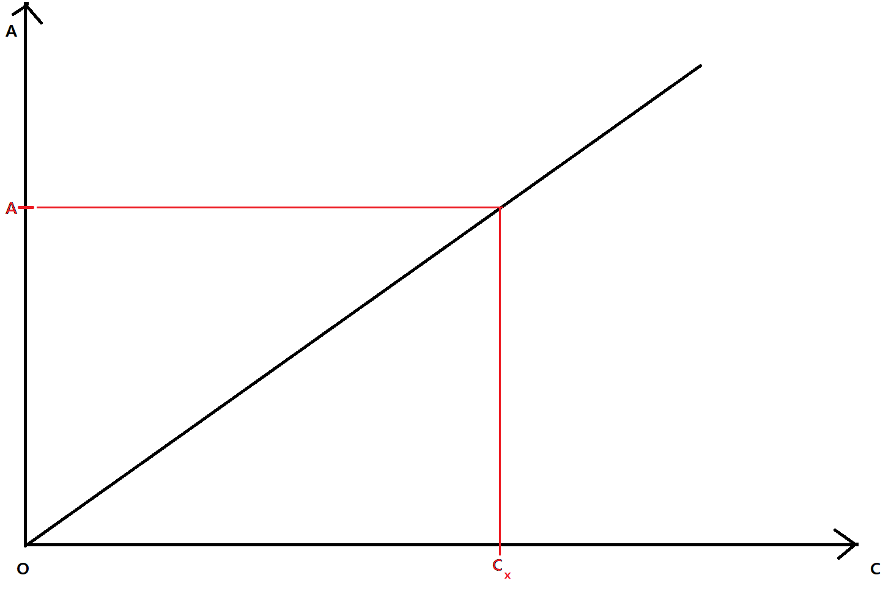
La courbe de Beer-Lambert : l’absorbance d’une espèce chimique en solution est proportionnelle à la concentration molaire c de cette espèce. Cela constitue la loi de Beer-Lambert
Loi de Beer-Lambert :
$\boxed{A=k*C}$
A k : dépend de la nature de la solution étudiée.

III) Des atomes aux molécules (livre p 100)

Activité en duet ou en octet (Activité 1 p 100) :
1) a) L’atome d’oxygène 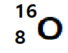 à 8 protons
1) b) L’atome d’oxygène à 16-8 = 8 électrons.
1) c) L’atome d’oxygène à 2 couche électrique K et L car 8-2=6 et 6 est inférieur au nombre maximal d’électrons de la couche L.
1) d) L’atome d’oxygène à 6 électrons sur sa couche externe qui est la couche L.

2)

3)
3) a) ₁₀Ne : K²L⁸ Vrai
3) b) ₂He⁸⁻ :K²L⁸ n’existe pas
3) c) ₃Li : K²L¹ Vrai
3) d) ₉F⁷⁺ : K² n’existe pas
3) e) ₃Li⁻ :K²L² n’existe pas
3) f) ₃Li⁺ : K² Vrai
3) g) ₉F⁻ : K² L⁸ Vrai
3) h) ₁₂Mg⁺ : K² L⁸ M¹ n’existe pas

Correction : de l’activité
Z=8
A n(e-)=Z=8
K²L⁶

Correction : de l’activité
Ion oxyde 2 charges négatives ²⁻

Activité 2 : (p 101)
1)
Méthane : 4H+C
4e+6e
Ammoniac : 3H+N
3e+7e
Eau : 2H+O
2e+8e
Dioxyde de carbone : 2O+C
16e+6e
Méthanal : 2H+C+O
2e+6e+8e
2) a)
₁H : K¹

₆C : K² L⁴
₇N : K² L⁵
₈O : K² L⁶

2) b)
₁H : 1 électron sur la couche externe
₆C : 4 électrons sur la couche externe
₇N : 5 électrons sur la couche externe
₈O : 6 électrons sur la couche externe

3)

4)
http://librairiedemolecules.education.fr/outils/scribmol

Méthane :
Trois H sur la même sphère pointant vers le bas
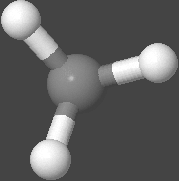

Et un atome vers le haut
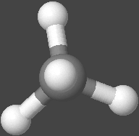
Cette structure ressemble à une pyramide à base triangulaire
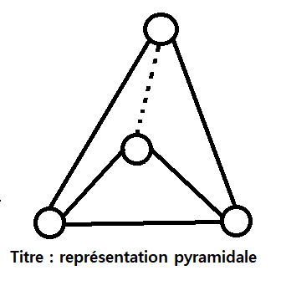
Ammoniac :
Il a trois H qui forment une base triangulaire
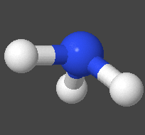
Et un N (azote) qui serait le sommet de la pyramide
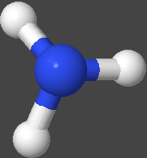

Eau
Deux H qui forment la base d’un triangle et un O qui forme le sommet de ce triangle
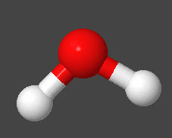

Dioxyde de carbone :
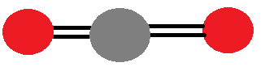
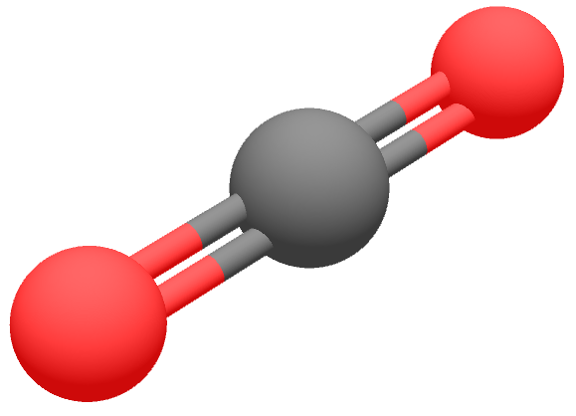
La forme du dioxyde de carbone est qu’il ressemble à une double droite reliée par des sphères qui sont deux oxygènes et un carbone

Méthanal
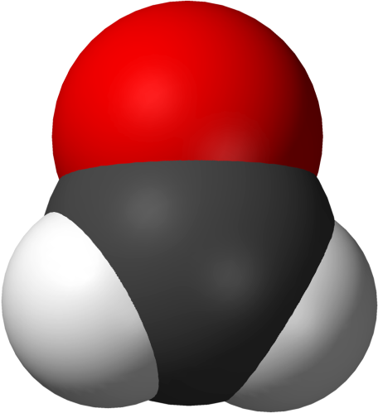
Il a un atome d’oxygène à double liaison qui se lie à au carbone qui lui-même se lie à deux atome d’hydrogènes et toute cette structure forme un triangle
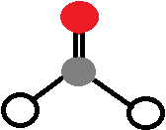

 | linéaire | coudée | pyramidale | triangulaire | tétraédrique
Méthane | NON | NON | OUI | OUI | OUI
Ammoniac | NON | NON | OUI | OUI | NON
Eau | OUI | OUI | NON | NON | NON
Dioxyde de carbone | OUI | NON | NON | NON | NON
Méthanal | NON | NON | OUI | OUI | NON

5)
6)
7)

Des atomes aux molécules

I) formation des molécules

A) stabilité chimique des gaz nobles
En chimie une espèce chimiquement stable est une espèce qui ne réagit avec aucune autre espèce
Pourquoi cette stabilité : La stabilité chimique est acquise quand la couche périphérique respecte la règle du duet (K²) ou de l’octet (L⁸ et au dessus), la stabilité des gazes nobles et du à la stabilité électronique de ses couches qui répond à la règle du duet ou de l’octet.

B) La liaison covalente
Les atomes lorsqu’ils n’ont pas la structure d’un gaz noble sont beaucoup plus instables, pour régler ce problème de stabilité les atomes peuvent se relier avec d’autres atomes pour régler ce problème et former des molécules qui elles vont devenir stables. Pour cela ils vont se relier entres eux avec des liaisons covalentes.

Liaison covalente :
Une liaison covalente simple, entre deux atomes est due à la mise en commun de deux électrons qui forment alors un doublet liant.

Exemple :
1 électron célibataire (Hydrogène, H, Z=1)
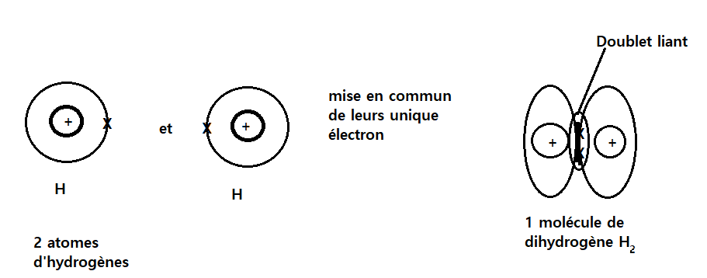

Hydrogène H Z=1 K¹
Chlore Cl Z=17 K² L⁸ M⁷
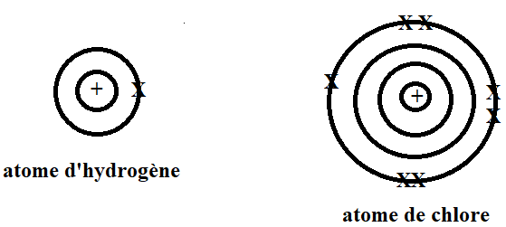

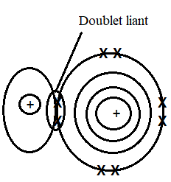
Molécule de chlorure d’hydrogène.

Au sein d’une molécule, les atomes tendent à compléter leurs couches électroniques externes (à 2 ou 8electrons) en formant des liaisons covalentes (simples/doubles/triples) de façon à respecter les règles du duet ou de l’octet.

C) Représentation de Lewis d’une molécule

- Doublet d’électrons représenté par un tiret –
- On ne représente que la couche externe
- Une paire d’électrons qui ne participe pas à une liaison covalente est un doublet non-liant.
- Une paire d’électrons dans une liaison covalente est un doublet liant.
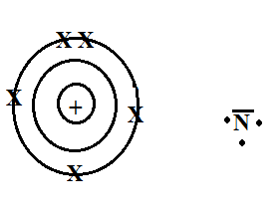
Hydrogène H
Dihydrogène H-H
Chlore |Cl|
Chlorure d’hydrogène H-Cl|
Azote N
DiAzote N-N
Azote Z=7 K² L⁵
|N$≡$N|

Exercice 8 p 110 :
- Hélium He : K² (c’est un duet saturé, et gaz noble : 0 liaisons)
- Carbone C : K² L⁴ (4 liaisons)
- Fluor F : K² L⁷ (1 liaison)
- Néon Ne : K² L⁸ (octet saturé, gaz noble : 0 liaisons)
- Silicium Si : K² L⁸ M⁴ (4 liaisons)
- Argon Ar : K² L⁸ M⁸ (gaz noble : 0 liaisons)

Correction de l’ex 8 :

Exercice 10 p 110 :
Il y a deux doublets non-liant sur l’atome d’oxygène car l’oxygène pour être complètement utilisé peut avoir jusqu'à quartes liaisons, ou deux liaisons doubles, or ici il n’a que deux liaisons simple donc il lui reste encore deux liaisons non-utilisée ce qui justifie les doubles barres.

Correction de l’ex 10 :
O K² L⁶ =
2 paires d’électrons 2 doublets non liant représentés par les 2 tirets
2 électrons célibataires
2 liaisons covalentes
C_O et O_H

Exercice 11 p 110 :
La formule est :
H-S-H
Car le soufre ne peut faire que deux liaisons :
Ici la première liaison est le premier Hydrogène et la seconde est le deuxième hydrogène.

Correction de l’ex 11 :
H_S_H
6 électrons sur la couche externe
2 paires d’électrons 2 doublets non-liants
2électrons célibataires
Formule de Lewis 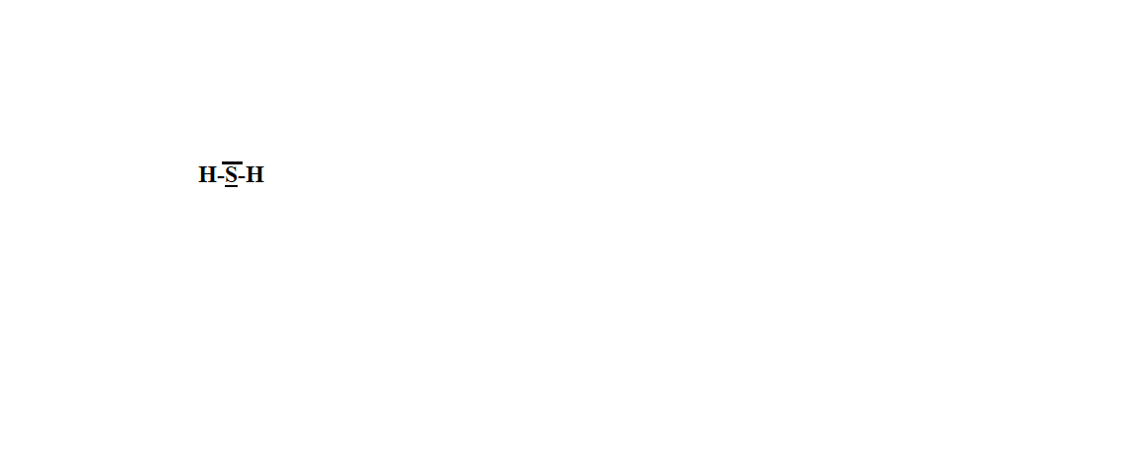

II) Géométrie des molécules
Règle générale :
La structure spatiale d’une molécule, est celle dans laquelle les doublets des électrons externes, liants et non-liants, de chaque atome s’écartent au maximum les un les autres.

Exemple :
Le méthane : CH₄
Pyramide à base triangulaire dont les 4 faces sont identiques.
Les atomes H sont aux 4 sommets du tétraèdre et l’atome de carbone est au centre du tétraèdre.

Exemple :
Ammoniac NH₃ :
N Z=7
K² L⁵
1 doublet non li nt
3 électrons célibataires
Pyramide à base triangulaire
Les atomes d’hydrogènes aux 3 angles de la base
L’atome d’azote (avec son double atome non-liant) au sommet de la pyramide
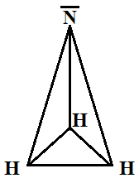

Eau H₂O
0 Z=8 K²L⁶
H Z=1
H₂O=K²L⁸.
2 paires d’électrons 2 doublets non-liants
Et 2 électrons célibataires 2 liaisons covalents
La molécule est plane
H-O-H
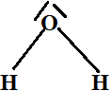

III) Isomérie Z/E

Définition :
L’impossibilité d’une rotation autour d’une double liaison (C=C) est la cause de l’isomérie Z/E.
Si chacun des deux atomes de carbone de la double liaison est liée à deux substituant différents, alors il existe deux isomères appeler Z et E

Exemple :
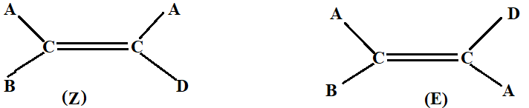

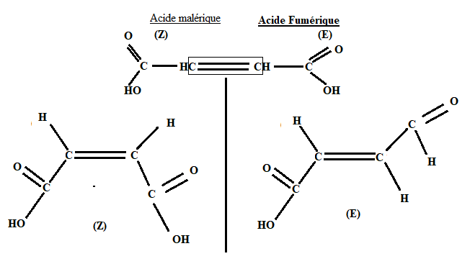

Exercice 14 p 111 :

Correction :

Exercice 18 p 111 :
1) Une isomérisation photochimique est un isomère qui permet de changer la couleur du E-stilbène.

2)
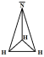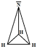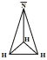

Correction :

Exercice 15 p 111 :
Modèle moléculaire | Géométrie autour des atomes de : | Géométrie de chacune des molécules :
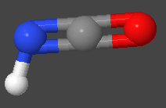  Acide isocyanique | de carbone :  - un doublet liant avec l’atome d’Oxygène  - un doublet liant avec l’atome d’Azote  d’Azote :  - un doublet liant avec le carbone  - une liaison simple avec l’atome d’hydrogène | de l’Oxygène à l’azote = Linéaire  entre l’Azote et l’Hydrogène linéaire mais angle de ~60°
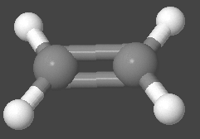  éthène | Atome de carbone :  deux doublets liant avec un deuxième carbone  deux liaisons simples avec deux Hydrogènes. | La forme du modèle moléculaire est un plan rectangulaire
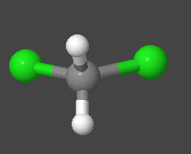  Dichlorométhane | Atome de carbone :  deux liaisons simples avec deux atomes de chlore  deux liaisons simples avec un deux atomes d’Hydrogène | La forme du modèle moléculaire est une pyramide à base triangulaire.
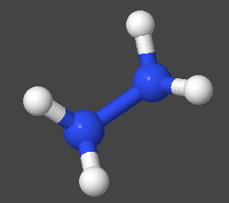  Hydraxyne | Pour L’atome d’azote !  deux liaisons simples avec deux atomes d’hydrogène  une liaison simple avec un atome d’Azote | La forme du modèle moléculaire est un plan rectangulaire

Correction :

Exercice 19 p 111 :
A) possible car différente molécules de part et d’autre
B) pas possible car même molécules de chaque coté
C) pas possible car une seule molécule et différente.

Correction

Champs et forces

Activité 2 p 202-203 : Ces ondes qui nous entourent

Pb : Les ondes électromagnétiques qui nous entourent présentent-elles un réel danger ?
1) Quelques appareils émettant des ondes électroniques sont :
- Four a micro-ondes
- VHF
- appareil de chauffage
- radio
2) Le V/m (Volt/mètre) est l’unité utilisée pour indiquer les valeurs des champs électriques.
3) le danger que présentai le four à micro-onde si la porte n’est pas hermétique et que les ondes peuvent facilement s’échapper et provoquer des ravages au cerveau et n’est pas aussi efficace sur le réchauffement des objets à l’intérieur.

Correction :
3) à partir des agitations des molécules d’eau qui engendre la hausse de température importante sur des végétaux, des animaux ou de l’homme.

4) notre exposition aux ondes électromagnétiques à accrue car dut au doc 3 les plan (entre 2005 et 2014, le taux d’antennes relai dans le centre de Lyon sont beaucoup plus présentes (point violets) sur la carte de 2014 que celle de 2005.

Correction :
4) L’exposition aux ondes magnétique depuis ces derniers temps a énormément évoluée.
5) A partir des différents documents proposés il est préférable d’éteindre son portable car la lumière nuit à notre sommeil et lors de la conduite si nous recevons un message, un appelle cela peut nous déconcentrer et provoquer un accident, et le téléphone est nocif pour la santé. Les ondes aussi nuisent aussi à notre sommeil ou notre conduite en voiture car elles peuvent nous troublé dans notre pensée.
6) Elle n’écarte pas définitivement tout risques sanitaires car les ondes sont nécessaires pour la vie que nous avons adopté au quotidien, certaine ondes ne sont pas nocives et ne peuvent pas être écartées (le chauffage, …) d’autres le sont (appeler ses amis, aller sur interne, regarder la télévision, …).

Correction :
6) car l’OMS comme beaucoup d’autre organisations n’ont pas encore assez de preuves pour passer à l’acte.
7) Les champs électroniques à quoi cela sert-il dans la vie courante ? Ils servent à communiquer entre nous, appeler la police ou une ambulance en cas d’urgence, recevoir des notifications sur des nouvelles réductions, partager des fichiers électronique. Les ondes nuisent à notre sommeil, à notre travail car elles nous déconcentrent de notre but rallonge parfois le temps que l’on passera à se servir de notre téléphone. Cela nous permet d’envoyer des évènements, de se chauffer, de regarder des vidéos, de cuire des aliments. Ces ondes peuvent abimer notre cerveau, notre vue, elles peuvent aussi nous brulés. Ces ondes permettent de nous éclairé et de nous divertir. Elles ne sont pas toujours accessibles et ne sont pas toujours aussi performante.

Correction :
(Contre) cela peut être nocif car il y a les éventuels risques au quel on peut être exposé.

Champs et forces

I) Un champ en physique

Définition :
Un champ est associer à une grandeur physique qui peut être déterminée en tout points ou cette grandeur est mesurable.

Un champ scalaire et un champ vectoriel

Définition :
Un champ est dit scalaire si la grandeur physique associée à chaque point est un nombre.

Exemple :
Pression, température, etc

Définition
Un champ est dit vectoriel :
Si la grandeur physique associée à chaque point est un vecteur

Exemple :
Champ électrique, champ de gravitation, etc…

II) Caractéristique d’un champ

A) Cartographie d’un champ
Déterminer les caractéristiques d’un champ en plusieurs points de l’espace et en donner une représentation.

B) lignes de champ vectoriel

Def :
Une ligne de champ vectoriel est une ligne tangente en chacun de ses points au vecteur champ. Elle est orientée par une flèche dans le sens du champ.

Exemple : Champ magnétique créé par un aimant :
Les lignes de champs magnétique sont orientée par des champs magnétiques à l’extérieur de l’aime.

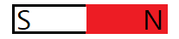

Champs électrostatique créé par une charge électrique
Si la charge est positive les lignes de champs partent de la charge vers l’extérieur | Si la charge est négative les lignes de champs se dirigent vers la charge.
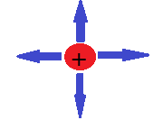 | 

Champ de gravitation créé par une masse :


C) Champ Uniforme

Champ magnétique par un solénoïde

Au centre du solénoïde le champ magnétique est uniforme, les lignes de champs sont parallèles.

Ex 12 p 211 :
1) les lignes de champs vectoriels sont les lignes qui représentent les puissances magnétiques s’exerçant sur l’aimant.

C

Correction :
A
S

N

Ex 21 p 213 :

Correction :
1) Les cordonnées d’espace de champs varient en fonction de l’altitude
2) 1) environ 1à à 15 km
Environ 50 à 55 km
Environ 81 à 90 km
2) 2) le champ de variation est uniforme est uniforme
3) a)
3) b)
4) on part d’environ de 12 vers 66°C ce qui fait environ -45°C, donc les informations sont cohérentes avec les graphique.

Ex 22 p 213 :
Pression atmosphérique = 500hPa = pression atmosphérique
V normal de pression atmosphérique = 5 520m
Ver l’est de la carte entre l’est de la France et vers l’est de la Russie le risque d’anticyclone est le plus faible.

Correction :

III Caractériser des champs vectoriels

A) champs de gravitation et de pesanteur
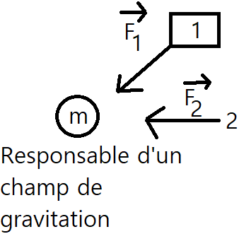

Def :
La force de gravitation exercée par la terre, de masse m_{T} de rayon R_{T} sur un objet de masse m placé à sa surface à pour valeur

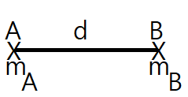
$_{\frac{mA*mB}{d²}}$
$_{\frac{mT*m}{RT²}}$
F en Newton (N), m_{T} et m en Kg, R_{T} en mètres, G constante universelle de gravitation.
Champ de pesanteur
Poids d’un objet de masse m ; F est aussi le poids de l’objet de masse m donc P=F

Champs de pesanteur
$_{\frac{mT*m}{RT²}}$

A mg=G*$_{\frac{mT*m}{RT²}}$
$_{\frac{GmT}{RT²}}$

Ex :
G=6,67*10⁻¹¹
M_{T}= 5,98*10²⁴Kg
R_{T}~6380Km

g=
g=9,8N.Kg⁻¹

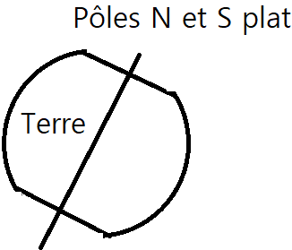

B) Champs électrostatique créé par un condensateur plan

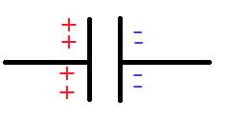
Titre : Schéma d’un condensateur plan

- Charge électrique q
- Champ électrique

Titre : Schéma d’un condensateur plan avec une charge

Charge électrique q
Champ électrique
Selon le signe de la charge elle va se déplacer vers l’une ou l’autre plaque.
Si ça se déplace c’est donc que la charge subit une force (force électrique)

Def :
Le champ électrostatique est définit par et as pour valeur E = $_{\frac{F}{|q|}}$

Direction et sens de la plaque positive + vers la plaque négative - est perpendiculaire aux plaques.

Le champ électrique est orienté dans le sens des potentiels décroissants c'est-à-dire de la plaque positive vers la plaque négative.
Si q>0, la force est orientée vers la plaque négative.
Si q<0, la force est orientée vers la plaque positive.
U U tension entre les 2 plaques du condensateur
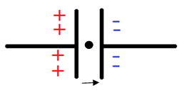
A d

Distance entre les plaques

C) Champ magnétique terrestre

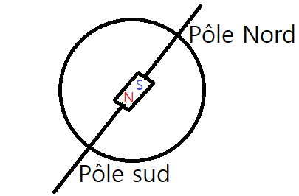

Ex 28 p 216 :
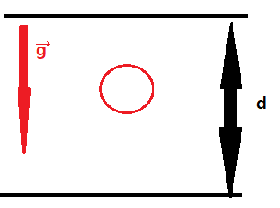
A d
U
La goutte d’huile est soumise :
*à sont poids = (vertical, vers le bas)
* à la force électrostatique =q
La goutte est en équilibre, c'est-à-dire immobile, il faut donc verticale, vers le haut.
La charge est négative, elle est attirée par la plaque positive, en haut.

Correction :

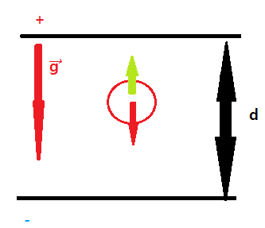
$_{\frac{pGgd}{U}}$
A mg = qE $_{\frac{mg}{E}}$
P=mg
F=qE

A m = pV
E=$_{\frac{U}{d}}$

Principe de conservation de l’énergie

I Différentes formes d’énergies

Interaction fondamentale | Energie associée
Interaction gravitationnelle | énergie potentielle de pesanteur
Interaction électromagnétique | énergie électrique et énergie chimique
Interaction forte  Interaction faible | Énergie  Nucléaire

*Énergie liée à la vitesse = énergie cinétique $_{\frac{1}{2}}$
*Énergie liée à l’altitude énergie potentielle de pesanteur
E_{PP}=mgz (image d’abscisse et ordonnée sur e de position)

Activité 1 p220 : Énergie cinétique :
1) a) La balle possède une énergie de position car elle est située à une hauteur à H du sol
1) b) La vitesse de la balle au cours de sa chute augmente car les intervalles de temps égaux les distance parcourues sont beaucoup plus grande
1) c) la balle acquière une énergie cinétique car sa vitesse augmente
1) d)
2) Ils confirment cette expression la trajectoire de la balle forme une droite proportionnelle entre a et j
3) La conversion d’énergie qui se produit au cours de la chute de la balles est que l’énergie de position se convertie en énergie cinétique.

Correction :

Ex 11 p 230 :

1) l’expression littérale de l’énergie potentiel de pesanteur est (J) E_{P} =(m) m*(N.kg⁻¹) g*(kg) z
2)
Je sais que
A m = 50kg
35
Niveau_{mer} = 0m
Hauteur de l’élévation du kit surfeuse = 7,0m
Formule de l’énergie potentielle de pesanteur E_{P} =m*g*z
E_{P} =m*g*z
E_{P} =50*9,81*z
E_{P} =50*9,81*7,0

Correction :
1) E_{pp}=m*g*z
2) m=50kg
h=7m
E_{pp}=m*g*z
E_{PP} = 50*9,8*7
E_{PP} = 3,4*10³J

Ex 12 p231 :
Je sais que :
- Il y a trois plongeurs :
- plongeur 1 : 3,0 m
- plongeur 2 : 5,0m
- plongeur 3 : 10,0m
- un plongeur de 70 kg est sur l’un des plongeoirs
- objet ponctuel : 6,0m

1) E_{P} = m*g*z
36
E_{P} = 70*9,81*6,0
$\boxed{EP = 4120 J}$
2) E_{P} = m*g*z
E_{P} = 70*9,81*3

3) E_{P} = m*g*z
E_{P} = 70*9,81*(-4)

Correction :

/|\
10 m____________ P3
|
5m______________P2
|
3m______________P1
|
_____________ Eau
|
________________ fond de la piscine

Réf niveau de l’eau
h₁=6m
E_{PP}=mgh1
E_{PP} = 70*9,8*6
E_{PP} = 4120 J

Réf de plongeoir P1
h₂ = 3m
E_{PP2} = 70*9,8*3
E_{PP2} = 2060 J
Réf plongeoir P₃
H₃ = -4m
E_{PP3} = -(70*9,8*4)
E_{PP3} = -2747 J

II Le principe de la conservation de l’énergie

A) Conservation de l’énergie
E_{C} = 0 + E_{P} = 5 | E_{m} = 5
E_{C} = 1 + E_{P} =4 | E_{m} = 5
E_{C} = 2 + E_{P} =3 | E_{m} = 5
E_{C} = 3 + E_{P} =2 | E_{m} = 5
E_{C} = 4 + E_{P} =1 | E_{m} = 5
E_{C} = 5 + E_{P} =0 | E_{m} = 5

Aucune force système isolé

Des forces qui se compensent système pseudo-isolé

Def :
L’énergie est un système isolé ne peut être ni créé ni détruite : elle se conserve. L’énergie peut être transférée d’une partie du système à une autre ou bien transformée d’une forme dans une autre.

B) Application

1) cas de la chute libre

Def :
Une chute libre c’est la chute d’un objet qui n’est soumis qu’à son poids.
Chute libre, chute sous l’effet du poids et le poids est une force conservative le poids est une force conservative :
- L’énergie mécanique se conserve
Énergie mécanique E_{m} d’un solide est définie par$\boxed{Em = EC + EP}$.
L’énergie mécanique d’un solide en chute libre se conserve. Elle est constante au cours du temps, sa variation ∆E_{m} est nulle. Ce solide constitue un système isolé.

2) autres cas de chutes

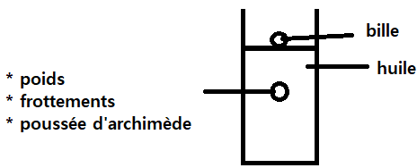
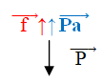
La somme vectorielle des forces des formules n’est pas nulle, le système n’est pas isolé pas de conservation de l’énergie mécanique.

À chaque instant ∆E_{m}≠0
- perte d’énergie au profit du milieu extérieur. Si ces pertes sont dues à des frottements l’énergie perdue est transformée en chaleur (énergie calorifique –en J–).

3) application à la radioactivité (béta)⁻
(Béta)⁻ = 1 électron
1930 Pauli découvre le neutrino

Ex 14 p 231 :
1)
1
E_{P} = 2
E_{C} = 0
2
E_{P} = 1
E_{C} = 1
3
E_{P} = 2
E_{C} = 0
4
E_{P} = 0
E_{C} = 2
5
E_{P} = 1
E_{C} = 0
6
E_{P} = 0
E_{C} = 2
2)
Entre la 1 et la 2 il y a un transfert de l’énergie (on passe de l’énergie de position a l’énergie cinétique) les deux s’équilibres E_{P} = 1, E_{C} = 1.

Entre la 2 et la 3 il y a un transfert de l’énergie (on passe de l’énergie cinétique à l’énergie de position)
Entre la 3 et la 4 il y a un transfert de l’énergie (on passe de l’énergie position à l’énergie cinétique)
Entre la 4 et la 5 il y a un transfert de l’énergie (on passe de l’énergie cinétique à l’énergie de position)
Entre la 5 et la 6 il y a un transfert de l’énergie (on passe de l’énergie position à l’énergie cinétique)
3)
Les positions pour laquelle la vitesse de la nacelle est plus grande est 2 et la 4 et la 6

Ex 15 p 231 :
1)a) Choisissez un élément.
E_{C} = $_{\frac{1}{2}}$m*v²
E_{C} = $_{\frac{1}{2}}$*500*²
E_{C} = 2,8*10⁵ J
1)b) Son énergie cinétique finale est nulle car v = 0m*s⁻¹
2) La moto se déplace horizontalement. Son énergie potentielle de pesanteur ne varie pas. Lors du freinage l’énergie perdue est donc égale à son énergie cinétique avant le freinage c’est-à-dire 2,8*10⁵J.

Correction :

Ex 19 p 232 :
1)
a) sont énergie cinétique est nulle ($_{\frac{1}{2}}$*m*v²= $_{\frac{1*50*0²}{2}}$ = $_{\frac{1*50*0}{2}}$ = $_{\frac{50*0}{2}}$ = $_{\frac{0}{2}}$ = 0) car elle n’est pas en mouvement
b) sont énergie potentiel de pesanteur est
moi | correction
E_{PP} = m*g*z  E_{PP} = 50*9,81*3,0 | E_{PP} = m*g*z  E_{PP} = 5*10⁻²*9,81*3

c) sont énergie mécanique est de :
moi | la correction
E_{m} = E_{c}+E_{PP}  E_{m} = 0+1471,5 | E_{m} = E_{c}+E_{PP}  E_{m} = 0+1,47
2) v=7,7m.s⁻¹
a) Je calcule sont énergie cinétique :
moi | la correction
E_{c} = $_{\frac{1}{2}}$*m*v²  E_{c} = $_{\frac{1}{2}}$*50*7,7²  Ec=  Ec= $_{\frac{1*50*385}{2}}$  Ec= $_{\frac{19250}{2}}$  $\boxed{Ec= 9625 J}$ | E_{c} = $_{\frac{1}{2}}$*m*v²  E_{c} = $_{\frac{5*10²}{2}}$*7,7²

Suite de l’exercice qui est corrigé car je n’ai pas eu le temps de le terminer :
E_{PP} = 0 car on choisit le sol comme référence des énergies potentielles de pesanteur.
E_{m} = Ec+E_{PP}
E_{m} = 1,48+0

2) b)
∆Em =E’m - Em
∆Em =1,48 – 1,48
$\boxed{∆Em = 0}$
Oui il y a une conservation de l’énergie mécanique car Em = 0.
2)c) Il y a transformation de l’énergie potentielle de pesanteur en énergie cinétique (E_{PP} en E_{C}).
3)
En haut, Em=E_{PP}
En bas, Em=E_{C}
Et l’énergie mécanique se conserve. Donc E_{P} en haut = E_{C} en bas.
E_{P} en haut = mg.⁻² E_{C} en bas = $_{\frac{1}{2}}$ m*v²
A mg²= $_{\frac{1}{2}}$ m*v²
42
$_{\frac{1}{2}}$$_{\frac{v²}{g}}$ z=$_{\frac{1}{2}}$*

Ex 21 p 232 :
A m_{voiture}=800kg
42
A v_{voiture}=60km.h⁻¹
42
A Angle_{montée}=8,0°
42
A Horizontale = 150°
42
1) je calcule l’énergie cinétique initiale de la voiture :
moi | la correction
E_{c} = $_{\frac{1}{2}}$*m*v²  E_{c} = $_{\frac{1}{2}}$*800*60²  E_{c} = $_{\frac{1}{2}}$*800*3600  E_{c} = $_{\frac{1*800*3600}{2}}$  E_{c} = $_{\frac{800*3600}{2}}$  E_{c} = $_{\frac{2880000}{2}}$ | E_{c} = $_{\frac{1}{2}}$*m*v²  V=60km.h⁻¹  V= $_{\frac{60*1000}{3600}}$  V=$_{\frac{60*10}{36}}$  E_{c} = $_{\frac{1}{2}}$*800*16
Energie cinétique initiale E_{C}=1,1.10⁵J.
2) a)
moi | la correction
La voiture gagne en énergie potentielle car l’énergie cinétique diminue mais l’énergie mécanique reste constante.

2) b)
moi | la correction
L*sin(a) a=0,8

Correction :

Correction de l’évaluation de physique du 06 11 2018

Physique

Ex 1 :
1)
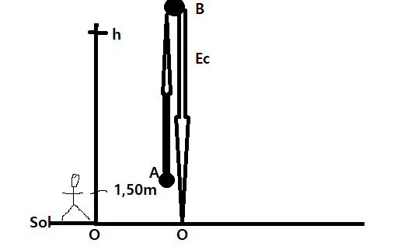
« Masse m, vitesse v=10m.s⁻¹, Au départ en A Ec=$_{\frac{1}{2}}$ m*v²
Ont choisit l’origine des énergies potentielles de potentielles de pesanteur à l’altitude A.
Ep_{A}=0
Au sommet en B, V_{B}=0
Ec_{B}=0
Epp_{B}=mg*AB
La bille est un système pseudo isolé (car on néglige les forces de frottement et la poussée d’Archimède) donc on peut appliquer le principe de la conservation de l’énergie mécanique.
E_{MA}=E_{MB}
Ec_{A}+Epp_{A}=Ec_{B}+Epp_{B}
$_{\frac{1}{2}}$*mv²_{A}+0 = 0+mg_{AB}
$_{\frac{VA²}{2g}}$
AB=10²*2*9,80
AB= 5,10m
2)
masse de m  vitesse v= 10m.s⁻¹  trajet retour de B à 0 (sol)  En B  Ec_{B}=0  Epp_{B}=mg*AB  Au sol  Ec_{B}=$_{\frac{1}{2}}$mv₀²  Epp=-mg_{AO} | 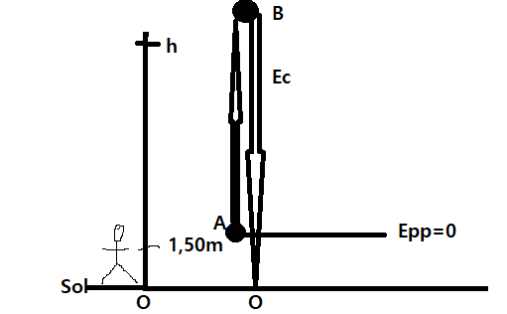
On peut à nouveau appliquer la conservation d’énergie mécanique E_{MB}=Em₀
Ec_{B}+Epp_{B}=Ec₀+Epp₀
A mg_{AB}=1
A mv₀²-mg_{AO}
A mg _{(AB+AO)}= $_{\frac{1}{2}}$mv₀²
A v₀²=2g_{BO}
$\sqrt[2*9]{8*(5,10+1,50)}$
A v₀=11,4m.s⁻¹

Ex 2 Physique
A g_{T}=$_{\frac{GMT}{OT²}}$  A g_{L}=$_{\frac{GML}{OL²}}$  A g_{T}=g_{L}  $_{\frac{GMT}{OT²}}$$_{\frac{GML}{OL²}}$  $_{\frac{MT}{OT²}}$$_{\frac{ML}{OL²}}$  $_{\frac{OT+OL}{TL}}$ | 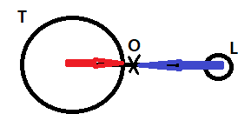
O_{T}=3,46*10⁸m
TL=3,84*10⁸m

Ex 3

Interaction fondamentale et réaction nucléaires

I Les constituants de l’atome

Def :
Un atome de symbole chimique X dont le noyau comporte Z protons et A nucléons est noté 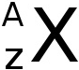 Des atomes ou des ions isotopes ont le même nombre de protons et donc le même numéro atomique Z, mais des nombres de nucléons différents et donc des nombres de masse A différents

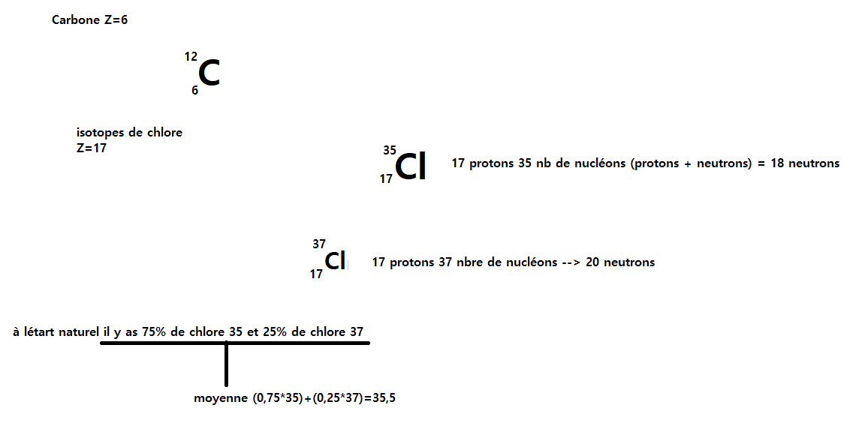

particule | localisation | charge électrique | ordre de grandeur de la masse
protons | dans le noyau | +e e=1,6*10⁻¹⁹ C (oulons) | 10⁻²⁷kg
neutron | Dans le noyau | 0 | 10⁻²⁷kg
électron | autour du noyau | -e | 10⁻³⁰kg

II) interactions fondamentales qui régissent l’Univers
interaction gravitationnelle | s’exerce entre deux masses
interaction électromagnétique | s’exerce entre deux charges
interaction forte  interaction faible | dans les noyaux. Assure les cohésions des noyaux  

III) Réaction nucléaires

A) réaction nucléaire spontanées
Une réaction nucléaire et le fait qu’il y ait désintégration radioactive.

Def :
Lors d’une désintégration radioactive, un noyau père se désintègre spontanément en émettant un noyau fils, une particule, un rayonnement électromagnétique $γ$(gamma).

Def
Activité : l’activité d’un échantillon est le nombre de désintégrations par seconde. Elle s’exprime en Becquerel.

Cours :
Pour des objets quotidien, naturellement radioactif, l’activité est de l’ordre 10⁰ à 10⁵ Becquerel par kilogramme de matière.
Elle est de l’ordre de 10¹⁴ Becquerel pour 1kg de réactif ou de produits venant du réacteur d’une centrale nucléaire.

B) Réactions nucléaires provoquées

* La fission du noyau lourd

Def :
Lors d’une réaction de fission, un noyau lourd se scinde en deux noyaux plus légers sous l’impacte d’un neutron.
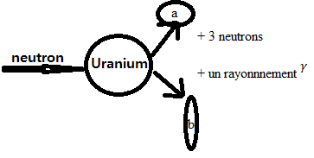

1n O _{(uranium)} O ; O ; OOOO ; OOO ; OOO etc…
A n
Déplaçable
Barre de contrôle
(Graphite)

1n O _{(uranium)}
A n

A n

* La fusion des noyaux légers

Def :
Lors d’une réaction de fusion, deux noyaux légers, possédant assez d’énergie s’associent pour former un noyau plus lourd
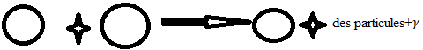

C) Equation de Réaction nucléaires

Réactions nucléaires spontanées
Réaction nucléaire de type$α$.
α = ₂⁴He²⁺ (noyau d’hélium)
²³⁸₉₂U ⁴₂ α+²³⁴₉₀Th (Thorium)
Noyau pére
²³⁸₉₂U⁴₂ α+²³⁴₉₀Th
Réaction nucléaire de type $β$⁻
$β$ ⁻=1électron

¹⁴₆C ₋₁⁰$β$+¹⁴₇N
Radioactivité $α et β$⁻ s’appliquent aux réactions spontanées.

1 Radioactivité α (⁴₂He²⁺)
²³⁸₉₂U⁴₂ α+²³⁴₉₀Th

2 Radioactivité $β$⁻ (₀⁰e-)*
¹⁴₆C ¹⁴₇N+$β$⁻

3 Radioactivité $β$⁺ (positon e⁺)
¹²³₅₃I ¹²³₅₂Te+$β$⁺

4 Fission
²³⁵₉₂U+₀¹n ⁹⁴₃₈Sr+¹³⁹₅₄^{Xe+3}₀¹n

5 Fusion
²₁H+³₁H ⁴₂He+¹₀n

Lois de Soddy
Au cours d’une réaction nucléaire, Il y a conservation :
- du nombre de masse entre les réactifs et les produits
- du nombre de charges entre les réactifs et les produits

D) Energies libérées
On s’aperçoit que la masse des produits est inférieur à la masse des réactifs.

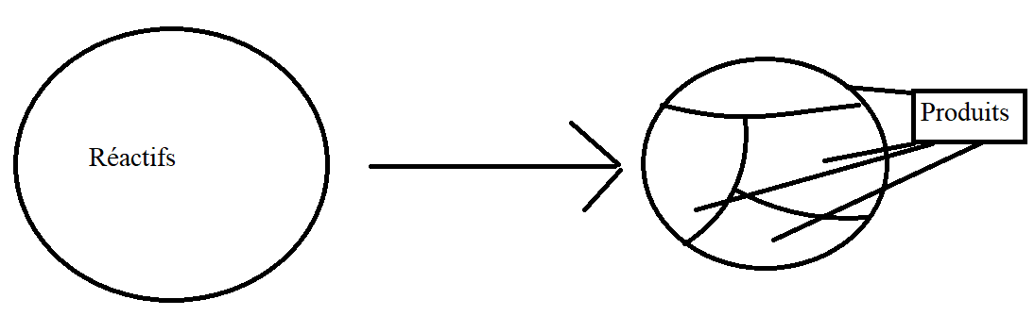
A m_{R} > m_{P}
? Energie
La variation de masse se transforme en énergie
On appelle cela perte ou défaut de masse
Cela s’écrit ∆_{m}=

Equation d’Einstein
D’après l’équation d’Einstein, La perte de masse correspond à l’énergie libérée, suivant la relation :

Joule kg m.s⁻¹
E_{libérée}=*c²
L’hydrogène peut se présenter sous trois formes d’isotopes
- L’ (hydrogène 1) ¹₁H se dit hydrogène
- L’ (hydrogène 2) ²₁H se dit Deutérium
- L’ (hydrogène 3) ³₁H se dit Tritium

Ex 18 p 137
1)
Au cours d’une réaction nucléaire, Il y a conservation :
- du nombre de masse entre les réactifs et les produits
- du nombre de charges entre les réactifs et les produits
2)
a) ¹⁰⁷₄₆Pd⁰₋₁e+¹⁰⁷₄₈Ag
b) ²¹⁸₈₄Po ⁴₂He+²¹⁴₈₂Pb
c) ²⁰⁶₈₃Bi ⁰₁e+²⁰⁶₈₂Pb
d) ²₁H+²₁H¹₀n+³₂He

Ex 19 p 137 :
1) ²¹²₈₃BI ⁴₂He+²⁰⁸₈₁Ti
2) ¹²³₅₃I ⁰₁e + ¹²³₅₂Te
3) ¹₀n + ²³⁵₉₂U ⁹⁴₃₈Sr + ¹³⁹₅₄ Xe + 3¹₀n
4) ²₁H+ ³₁H ⁴₂H + ¹₀n

Ex 23 p 137 :
On sait que :
- l’énergie libérée lors d’une fusion nucléaire = 2,82*10⁻¹²J
- l’énergie libérée lors d’une désintégration $α$ = 2*10⁹J
- c=299792458m.s⁻¹
- formule= C_{libérée}=*c², C_{libérée} en J, ∆m en kg, c en m.s⁻¹
1) Je calcule la perte de masse correspondante :
C_{libérée}=*c²
2,82*10⁻¹²=*299792458²
= $_{\frac{C}{c²}}$
=
= 3,14*10⁻²⁹kg
La perte de masse est :
∆m=m_{après}-m_{avant}

2)
C’=2*10⁹J
C’=*c²
= $_{\frac{C'}{c²}}$
= $_{\frac{2*109}{(299792458)²}}$

La perte de masse est ∆m=-2,23*10⁻⁸Kg

Ex 25 p 138 :
On sait que :

1) Isotope : atome dont la couche externes à gagné ou perdu un ou plusieurs électrons
2) ²⁰⁰₈₀Hg =stable
²⁰³₈₀Hg= isotope radioactif
203-80 = 123

Correction :

2)
²⁰²₈₀Hg :  Z= 80  A= 202  protons=80  neutrons = 202-80= 122 | ²⁰³₈₀Hg :  Z=80  A=203  protons = 80  neutrons = 203-80 = 123

3) Charge q_{Hg} d’un atome de mercure
A q_{Hg} = Z*e
A q_{Hg} = 80*1,6*10⁻¹⁹
A q_{Hg} = 1,28*10⁻¹⁷C
4) désintégration $β$⁻ (électron)
²⁰³₈₀Hg ^{A}_{Z}X+⁰₋₁e
On applique les lois de Soddy
*Conservation du nombre de masse 203=A+0 A=203
*Conservation du nombre de charge 80=Z-1 Z=81
Z=81 est le Thallium
²⁰³₈₁Th

Ex 28 p 139 :
On ait que Uranium 235 > uranium 238
A de 3,2%

1)
La composition des noyaux d’uranium d’Ocklo sont
²³⁵₉₂U  Z=92  A=235  235-92 = 143 neutrons | ²³⁸₉₂U (stable)  Z= 92  A=238  238-92 = 146 neutrons

2)
U+¹₀n Sm+Zn+x*n
Pour trouver x on applique les lois de Soddy
*Conservation des masses 290+1=154+79+x*1 $\boxed{x = 3}$
*Conservation des charges 92+0=62+30+0.

3) énergie libérée par la fission d’un atome d’Uranium 235
D’après la relation d’Einstein C_{libérée}=*c²
∆m = m_{après}-m_{avant}
∆m = (m*¹⁵⁴Sm+⁷⁹Zn+3m*¹₀n) - (m*²³⁵U+m*n)
E = *c²
E = *(299792458)²

Ex 29 p 139 :
1)
H++H He+n

2)
c=299792458m.s⁻¹
C_{libérée}=*c²
C_{libérée}=*c²
C_{libérée}= * (299792458)²

3)
A t(H) ²=33g.m⁻³
A t(H) ²=33.10⁻³g.L⁻¹
$\boxed{t(H)²=33*10-6Kg.L-1}$
1 atome E=2,8176*10⁻¹¹J
33*10⁻⁶Kg E’= ?
E’=
E’=2,8*10⁻¹⁰J
Pour 1L d’essence
E=3,5*10⁻⁷J
V=
$\boxed{V= 800L}$

Correction :

Correction de la compo de physique :
I
1)
n=C*V
n= 1,0*10⁻⁷*2,5*10⁻²

Ceci est le calcule qui dérive de la formule C=$_{\frac{m}{V}}$et que l’on cherche le m de la formule.

2)
On applique la même formule que la question 1.
Donc C=$_{\frac{m}{V}}$. On cherche m.
Donc m=C*V
Donc m=5,0*10⁻¹*5,0*10⁻³.

3)
équation-bilan |  | 5Fe²⁺ _{(aq)} + MnO₄⁻_{(aq)} + 8H⁺ _{(aq)} Mn²⁺ _{(aq)} + 5Fe²⁺ _{(aq)} + 4H₂0_{(l)}
Etat initia | x=0 | n₁ | n₂ | excès | 0 | 0 | solvant
En cours | x | 2,50*10⁻³-5x | 2,50*10⁻³-x | excès | x | 5x | solvant
Etat final | x=x_{max} | 2,50*10⁻³-5x_{max} | 2,50*10⁻³-x_{max} | excès | x_{max} | 5x_{max} | solvant

4)
Je détermine la valeur de l’avancement de x_{max} puis de 5x_{max}
Donc :
2,50*10⁻³-x_{max}=0 | 2,50*10⁻³-5x_{max}=0  x_{max}=
L’avancement de x_{max} est de 2,50*10⁻³ et l’avancement de 5x_{max} est de 5,00*10⁻⁴.

5)
Comme 2,50*10⁻³>5,00*10⁻⁴ alors le sulfate de ferII est le réactif limitant.

6)
Le mélange initial n’était pas stœchiométrique car le sulfate de ferII est le réactif limitant.

7)
Le mélange final sera incolore car la seule espèce colorée est l’ion permanganate qui disparait totalement durant la transformation.

8)

9)

II
1)
Je calcule la quantité de matières initiale n₁ et n₂ de chacun de ces réactifs.
0,02
m=C_{1*}V₁  m=0,10*0,02  m=0,002  m=2*10⁻³=n₁ | m=C₂*V₂  m=0,15*0,02  m=0,003  m=3*10⁻³=n₂

2)
équation bilan |  | 2Ag⁺ _{(aq)} + SO₄²⁻_{(aq)} Ag₂SO_{4(s)}
Etat initial | x=0 | n₁ | n₂ | 0
En cours | x | 2*10⁻³-2x | 3*10⁻³-x | x
Etat final | x=x_{max} | 2*10⁻³-2x_{max} | 3*10⁻³-x_{max} | x_{max}

3)
Pour calculer le réactif limitant et l’avancement maximal sans faire de calcules on prend l’état final avec n₁-2x_{max} et n₂-x_{max}. On fait passer le 3*10⁻³ de l’autre coté de l’inéquation. Après avoir écrit 3*10⁻³-x_{max}=0 et on a la réponse. Pour le réactif limitant on fait la même chose pour n₁ et on pose n₁=2*10⁻³-2x_{max}=0, on fait passer le 2*10⁻³ de l’autre coté et on divise par 2 pour enlever le 2 du x_{max}. Puis on compare les deux pour voir si x_{max} est supérieur/inférieur ou s’il est égal au x_{max} de n₂.

Cohésion des solides

I) Transfert Thermique

A) Les états de la matière
3 états
Solide
liquide
gazeux

Def

Un solide :
État condensé, ordonné et qui as une forme propre

Un liquide :
État condensé, désordonné et prend la forme du récipient ou il se trouve

État gazeux
État non-condensé, désordonnée et prend tout l’espace qui lui est offert.

B) cohésion de la matière
Pour les liquides et les solides la cohésion est assurée essentiellement par des forces attractives de type électrique en revanche à l’état gazeux il n’y as pas de cohésion de matière.

C) Transfert Thermique
Le transfert thermique est un apport de chaleur qui peut produit comme effet : d’augmentation de baisse de température, donc variation de la température de la matière étudié.

Exemple :
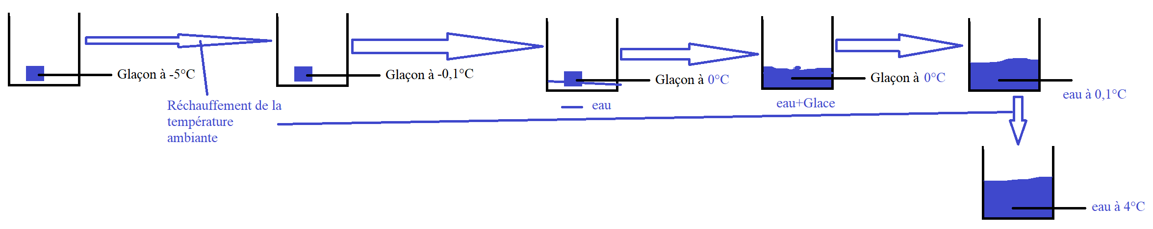

Def
Sous pression constante, le changement d’état d’une espèce chimique se fait à une température constante.
À une pression donnée, cette température de changement d’état est caractéristique de l’espèce considérée.
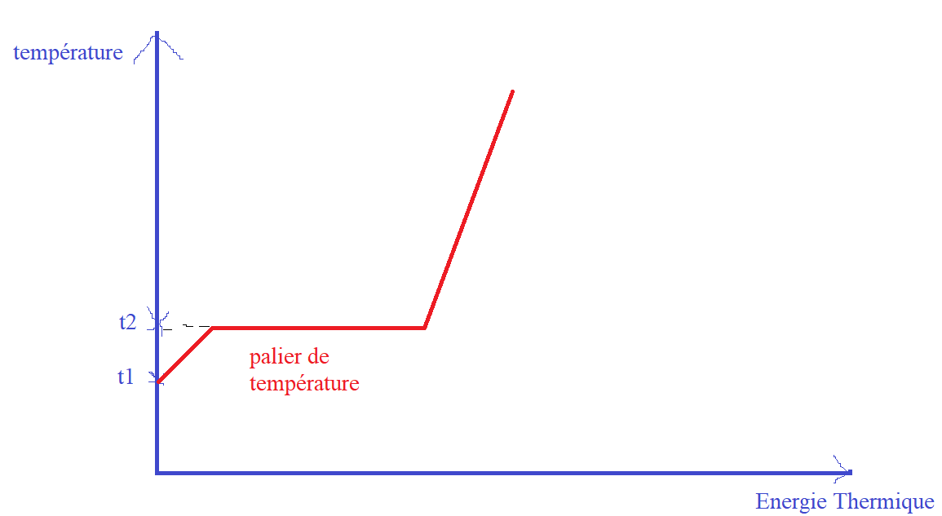
Le changement a lieu sur le palier de température
Titre : Comportement de la chaleur

Grandeur : énergie massique de changement d’état.
C’est l’énergie thermique reçus par kilogrammes lors d’un changement d’état. Il s’exprime en :
L_{massique} en J.Kg⁻¹

Exemple :
Fusion de la glace :
L=3,33.10⁵ J.Kg⁻¹

Changements d’états :
$\boxed{gazeux}$
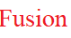
$\boxed{Solide}$ $\boxed{Liquide}$

D) Solides ioniques et moléculaires

Def de solide ionique
Empilement régulier d’anions et de cations dont la somme des charges électrique est neutre.

Solide ionique
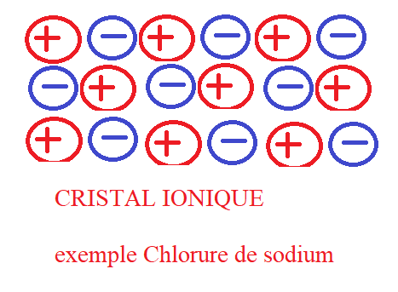
(Na⁺+Cl⁻)

Chlorure de fer III (Fe³⁺+3Cl⁻)

! Il faut penser à assurer la neutralité électrique.

Def

Solide moléculaire
Un solide moléculaire est constitué de molécules électriquement neutres régulièrement disposé dans l’espace.

Exemple : Solide moléculaire

Diiode : I₂


Exemple : Solide atomique

Fer : Fe


Ex 8 p 156 :
E_{thermique}=500J
A m_{Aluminium Solide}=1,26g
59
L_{massique} = $_{\frac{J}{Kg}}$
$_{\frac{Eth}{m}}$
L_{massique} =
L_{massique} = 3,9*10⁻⁵ J.Kg⁻¹

Ex 9 p 156 :
Température d’ébullition du NH₃ est -33,3°C
A hPa =1013
59
L_{v} = 1,37*10³ K.J
1) Il reçoit
2) donc L_{V}(NH₃) = 1,37*10³*2,5
Donc L_{v}= 3425

II) Cohésion d’un solide ionique

A) Interaction électrostatique

Def :

Solide ionique
Le solide ionique est un empilement d’anions et de cations de charges électriques totales nulles.
Charge q_{A} et charge q_{B}
Si q_{A} et q_{B} même signe répulsion
Si q_{A} et q_{B} signes différents attraction
Il y a donc action de forces électrostatiques q_{A} et q_{B}
*q_{A} et q_{B} même signe :
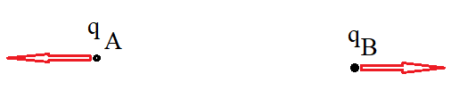

* q_{A} et q_{B} de signes contraires :
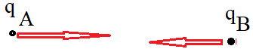

et

Loi de Coulomb :

k=9*10⁹SI (Constante de Coulomb).

B) Cohésion des solides ioniques
Chlorure de sodium (Na⁺+Cl⁻)
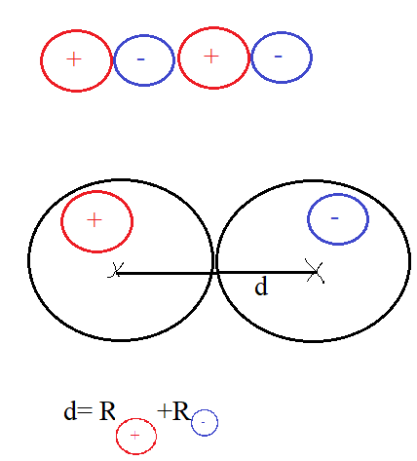

Ex 15 p 156 :

Correction :

Ex 16 p 156 :
1) 12Ca²⁺-- 6F⁻

Correction :
On a des ions fluorure : F⁻
Et des ions calcium : Ca²⁺

2)
Fluorine :
(Ca²⁺+2F⁻)

Ex 17 p 157 :
1) la formule du cation est Al⁺.
2)

Correction :
1)
Ion chlorure Cl⁻
Ion aluminium ? (Al³⁺+3Cl⁻)
2)
Ce sont les forces électrostatiques.

(Na⁺+Cl⁻)
q_{Na+}=1e
q_{Cl-}=-1e
Forces attractives entre Na⁺ et Cl⁻
F=k $_{\frac{l²}{d²}}$

A d
62

Force répulsives entre Na⁺ et Na⁺ ?
Force répulsive entre Cl⁻ et Cl⁻ ?

Ex 27 p 159 :

Correction :
F₁ Force entre Na⁺et Cl⁻
F₁=k$_{\frac{e²}{d1}}$
k= 9*10⁹
e= 1,6*10⁻¹⁹C
d₁=2,82*10⁻¹⁰m
F₁=$_{\frac{9*109*(1,6*10-19)²}{(2,82*10-10)²}}$

F₂ Force entre Na⁺ et Na⁺ ou bien entre Cl⁻ et Cl⁻
F₂=k$_{\frac{e²}{2}}$
d₂ =
F₂=$_{\frac{9*109*(1,6*10-19)²}{(3,99*10-10)²}}$

III) Cohésion des solides moléculaire

A) électronégativité

Def

L’électronégativité
l’électronégativité est une grandeure relative qui traduit l’aptitude d’un atome A à attirer ver lui le doublet d’électrons qui le lie à un atome B. elle est notée χ (chi).
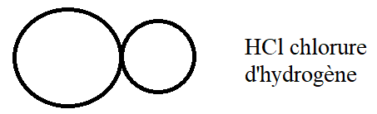
H Z=1 K¹
Cl Z=17 K²L⁸M⁷

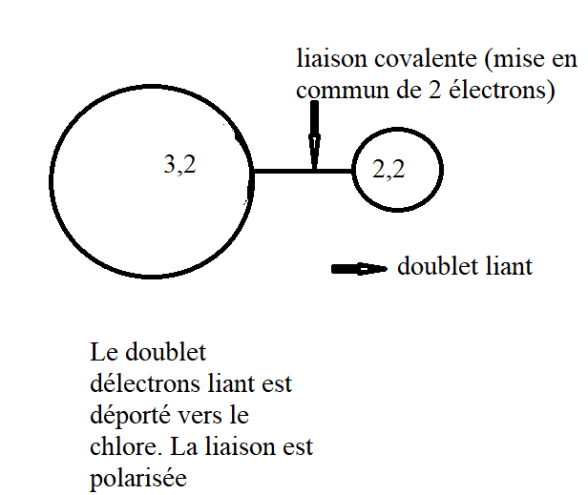
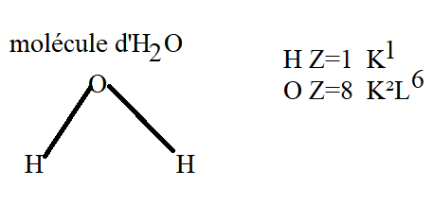

H χ=2,2
H χ=3,4
Donc
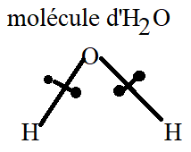

B) Interraction de Van der Walls

Def

Les interraction de Van der Walls
Les interractions de Van der Walls sont des interractios électrostatiques attractives, qui existets entre les mollécules.

Exemple :
Diiode I₂ : liasons non polarisées.
Z=53 53 électrons négatifs
53 protons positifs

Donc :
D’un atome à l’autre, d’une molécuile à l’autee il se créé des charges négatives et des forces positives qui seront faible car les atomes d’un molécule ne sont pas proche des atomes d’une autre molécules est qui ont comme propriété de se détruire et se créé incessament car les molécules bougent.des force électriques attractives très faibles entre les chrages positives d’un atomes et les charges négative d’un autre atome.

C) Les liaisons hydrogène
H Z=1 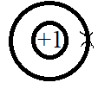
O Z= 8 K²L⁶ 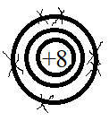
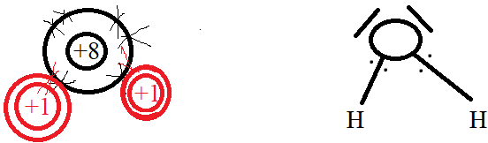

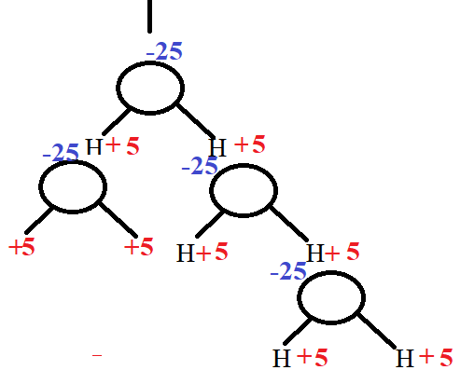

Def

Liaison hydrogène
La liasion hydrogène est une interaction élactrostatique attractive établie entre un atome d’hydrogène liéé à un atome A très électro négatif, et un atome B très électronégatif et proteur d’un doublet d’électrons non-liant.
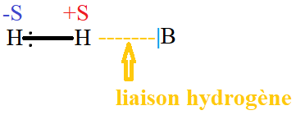

D) Cohésion des solides moléculaires

Def

Cohésion d’un solide moléculaire
la cohésion d’un solide moléculaire est du :
- au interractions de Van der Walls, qui sont toujours présentes.
- aux liaisons hydrogènes lorsquels éxistent.

Ex 19 p 157 :

Correction :
1)
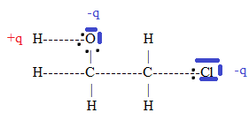
χ_{C}=2,6
χ_{O}=3,4
χ_{U}=3,2
χ_{H}=2,2

Ho—CH₂—CH₂--Cl

Ex 20 p 157 :

Correction :
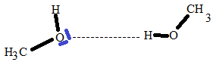
oui
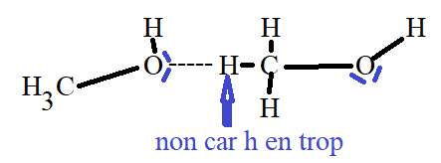

Ex 21 p 157 :

Correction
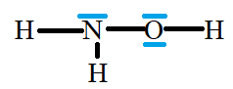

χ_{H}= 2,2
χ_{N}= 3,0
χ_{O}= 3,4
Donc
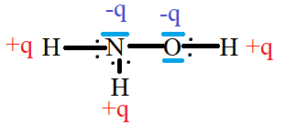
Donc
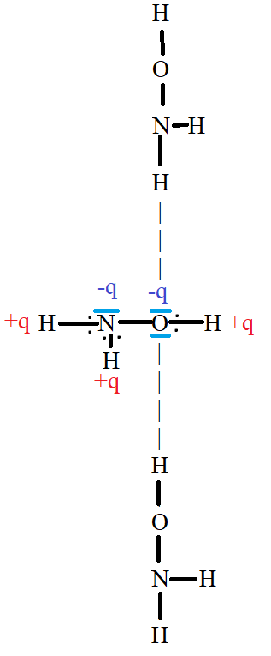

Ex 24 p 158 :

Correction :
χ_{H}=2,2
χ_{C}=2,6
χ_{I}=2,7
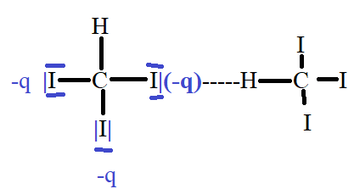

Ex 32 p 162 :

Correction :

Correction de l’évaluation du 12/12/2018 :
I
1) Lors d’une désintégration radioactive, nommer et symboliser les trois particules susceptibles d’être émises.
Les trois particules suceptibles d’être émises sont :
- β⁻
- β⁺
- β

2) Expliquer par une phrase à quoi correspond les rayonnements γ émis lors d’une désintégration nucléaire.
Les rayonnements γ émis lors d’une désintégration nucléaire est le surplus d’énergie dégagé lors de la désintégration nucléaire.

3) Rappeler les lois de conservation (ou lois de Soddy) lors d’une réaction ucléaire.
Lois de Soddy : Au cours d’une réaction nucléaire, Il y a conservation :
- du nombre de masse entre les réactifs et les produits
- du nombre de charges entre les réactifs et les produits

4) Qu’appelle-t-on fission nucléaire ?
Ce que l’on appelle fission nucléaire est le fait de diviser un atome en plusieurs atomes plus petits (pour en récupérer l’énergie) par le biais d’un neutron propulsé en sont centre, dans le but de produire de l’électricité.

II

1) Le technétium 99 est obtenu par la désintégration β⁻ du molydène Mo. Ecrire l’équation de la réaction qui permet de produire du technétium 99 à partir du modèle Mo.
β⁻ + Mo Tc

2) Ecrire l’équation de désintégration du radon 220 (Rn) qui donne du polonium Po et de l’hélum He.
Rn He + Po

III
1) Donner l’activité A d’un échantillon radioactif en précisant l’unité S.I. de celle-ci.

2) Calculer l’activité A de cet échantillon.

3) Combien aurait-on mesuré de désintégrations en 5 minutes ?
Je calcule le taux de désintégration de carbone 14 pendant cinq minutes :

IV
1) Calculer la masse correspondant à la fusion d’un noyau de deutérium H et d’un noyau de tritium H.
H+H He+n
3,34358*10⁻²⁷+5,00736*10⁻²⁷ = 6,64466*10⁻²⁷+1,67493*10⁻²⁷
(8,35094)-( 8,31959)=0
Formule= C_{libérée}=*c², C_{libérée} en J, ∆m en kg, c en m.s⁻¹
= $_{\frac{C}{c²}}$

Rep p155
Rep p135

Prendre le cours de la page 167

Dissolution de composé ionique ou moléculaires

I prévoir si un solvant est polaire ou apolaire

Def :
Une solution est obtenue par dissolution d’un soluté, ionique ou moléculaire, dans un solvant. Une solution est toujours électriquement neutre.
 Le solvant est l’espèce majoritaire d’une solution. Lorsque le solvant est l’eau, la solution est dite aqueuse.

Def :

Molécule polaire :
Une molécule est polaire si :
- elle possède des liaisons polarisées ;
- les position moyennes des charges partielles positives et négatives ne sont pas confondues.
Une molécule est apolaire (non-polaire) si l’une de ces deux conditions n’est pas vérifiée.

Exemple 1 :
La molécule de dioxyde de carbone, CO₂, possède deux liaisons polarisées C=O en raison de la différence d’électronégativité entre l’oxygène (χ=3,4) et le carbone (χ=2,6).
La molécule étant linéaire, les positons moyennes des charges positives G+ et négatives G- sont confondues : la molécule de dioxyde de carbone est apolaire.
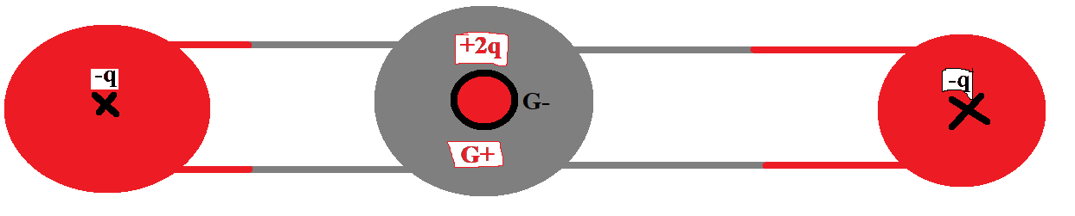

Exemple 2 :
LA molécule d’H₂O, possède deux liaisons polarisées O-H en raison de la différence d’électronégativité entre l’oxygène (χ=3,4) et l’hydrogène (χ=2,2).
La molécule étant coudée, les positons moyennes des charges positives G+ et négative G- ne sont pas confondues : la molécule d’eau est polaire.
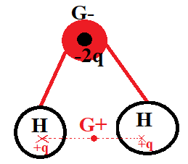

Exemple 3 :
La molécule de méthanol, de formule semi-développée CH₃-OH possède uniquement deux liaisons polarisées, C-O et O-H, car les liaisons C-H sont très peu polarisées. La molécule étant coudée au niveau de l’atome d’oxygène, les positons, moyennes des charges positives et négatives ne sont pas confondues. LA molécule de méthanol est polaire.
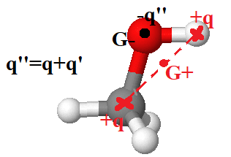

def :
Les liaisons C-H étant très peu polarisé, une molécule comportant uniquement des liaisons C-H et C-C est apolaire.

exemple :
Le cyclohexane de formule brute C₆H₁₂, est une molécule apolaire.

def
Un solvant constitué de molécules polaires est un solvant polaire. Un solvant constitué de molécules apolaires est un solvant apolaire.
ex 8 p 174 :
χ_{(O)}=3,4
χ_{(Cl)}=3,2
Le toluène est apolaire
Le dichlorométhane est polaire
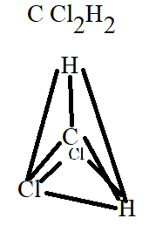
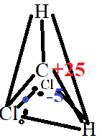
Polaire

Ex 9 p 174 :
χ_{(H)}=2,2
χ_{(C)}=2,6
χ_{(N)}=3,0
L’ammoniac est solvant polaire car il as des liaisons électriques
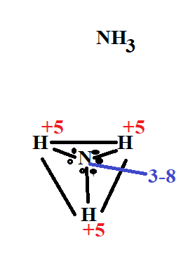
le Pentane est apolaire car il n’a pas de liaisons électrique.

II Dissolution d’un soluté

def :
un soluté est soluble dans un solvant si les interractions électriques, entre les entités (molécule, ion) du soluté sont du même types que celles qui s’exercent entre les molécules de solvant.
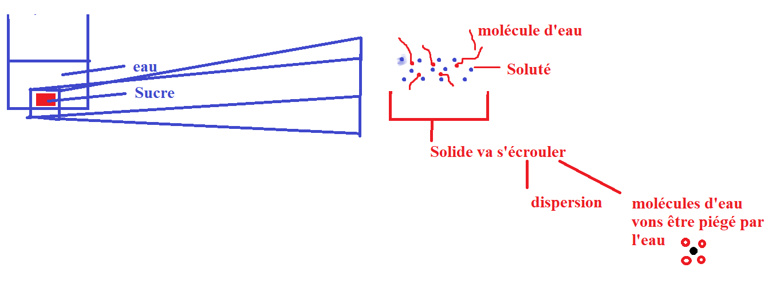

A) dissolution d’un solide ionique
LA dissolution d’un solide ionique dans un solvant polaire est modélisée par 3 étapes.

1 la dissociation

2 la solvatation/ hydratation

3 la dispersion

Chlorure de sodium NaCl
Na⁺+Cl⁻
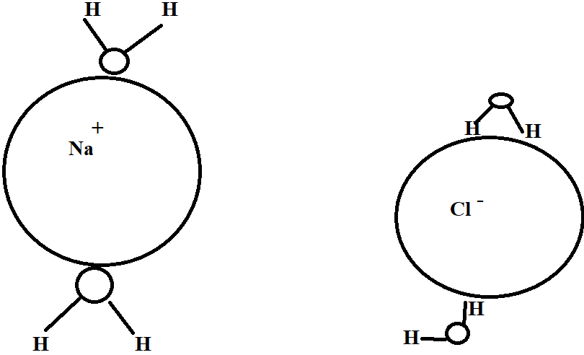
Les solides ioniques sont solubles dans les solvants polaires. Leurs équation de dissolution, doit respecter la conservation des éléments chimiques et de la charge électrique.

Exemple dissolution du Chlorure de sodium
NaCl Na⁺+Cl⁻
H₂O
Dissolution du sulfate de potassium
K₂SO₄ 2K⁺+SO₄²⁻
H₂O

B) Dissolution d’un solide moléculaire
*Les solutés moléculaires polaires Sont très solubles dans les solvants polaires.
*Les solutés moléculaires apolaires sont très solubles dans les solvants apolaires.

Ex 18 p 175 :

III Concentration d’un ion en solution

Def :

Concentration molaire :
La concentration molaire d’une solution de soluté S est noté C (concentration molaire)

La concentration :
C= $_{\frac{n(nombre de moles)}{V (volume de la solution)}}$
A donc $_{\frac{n (en mole)}{V (litres)}}$
78

Par exemple :
Soluté sulfate de potassium K₂SO₄ (2k⁺+SO₄²⁻)
A m = 3,5g
78
A + eau V=100mL
78
? A de concentration de Sulfate de potassium dans 100mL d’eau
78
78

Masse molaire de K₂SO₄ :
M(K₂SO₄) =2M(K) + M(s) + 4M(O)
A = (2*31) + (32) + (4*16)
78
M = 158g.mol⁻¹
n = $_{\frac{m}{M}}$
C = $_{\frac{m}{M*V}}$
C =
C = 0,22mol.L⁻¹
C(K₂SO₄)=0,22mol.L⁻¹
2K⁺+SO₄²⁻
A eau
79
2-
K₂SO₄ ---->2K⁺+SO₄²⁻
+

Concentration ionique de l’ion X⁺ :

X⁺ se note [X⁺]
pour Y⁻ se note [Y⁻]

[X⁺] = $_{\frac{n(X+)}{V}}$
[Y⁻] = $_{\frac{n(Y-)}{V}}$
[SO₄²⁻]=C(K₂SO₄)  [K⁺] = 2C(K₂SO₄) | [SO₄²⁻]=0,22mol.L⁻¹  [K⁺]=2*0,22=0,44mol.L⁻¹
79
1
A eau
2-
+
+ +1
+
+

Application : ex 14 p175

C=1,0*10⁻²mol.L⁻¹
On sait que C=$_{\frac{n}{V}}$
Fe³⁺ =
3Cl⁻ =

Correction :
Chlorure de FerIII, FeCl₃ :
(Fe³⁺+3Cl⁻)
A eau
79
FeCl₃------->Fe³⁺+3Cl⁻
C(FeCl₃)=1*10⁻²mol.L⁻¹
[Fe³⁺]=C(FeCl₃)
[Fe³⁺]=1*10⁻²mol.L⁻¹
[Cl⁻]=3C(FeCl₃)
[Cl⁻] = 3*10⁻² mol.L⁻¹

Ex 15 p 175 :
Sulfate de sodium :
A eau
80
Na₂SO₄ -----> 2Na⁺+SO₄²⁻
[Na⁺] = 2,0*10⁻²mol.L⁻¹
[Na⁺] = 2C(Na₂SO₄)
Donc C(Na₂SO₄) = $_{\frac{[Na+]}{2}}$
C (Na₂SO₄) = 1*10⁻²mol.L⁻¹

Ex 16 p 175 :
V_{sol} = 200,0mL
80
A chlorure d’alluminium_{dissout} = 668mg
80

C = $_{\frac{n}{v}}$
n = $_{\frac{m}{M}}$

Correction :
Chlorure d’aluminium
A m = 668mg
80
V_{eau}=200,0mL
A eau
80
AlCl₃ ------> Al³⁺+3Cl⁻
$_{\frac{m}{M}}$
M(AlCl₃)=M(Al)+3M(Cl)
= 27+3*35,5
=133,5g.mol⁻¹
n= = 5*10⁻³mol
2)
$_{\frac{n}{V}}$
C(AlCl₃) = = 2,5*10⁻²mol.L⁻¹
[Al³⁺] = C(AlCl₃) = 2,5*10⁻²mol.L⁻¹
[Cl⁻] = 3C(AlCl₃) = 7,5*10⁻²mol.L⁻¹

Ex 17 p 175 :
V_{sol} = 500,0mL
[K⁺]=0,60mol.L⁻¹
C=$_{\frac{n}{V}}$
n=$_{\frac{C}{V}}$ ou C*V
n=0,60*0,5
n=0,3mol
2)

Correction :
Phosphate de potassium
A eau
81
K₃PO₄ ---------> 3K⁺+PO₄³⁻
V=500mL
[K⁺]=0,60mol.L⁻¹
C(K₃PO₄) = $_{\frac{[K+]}{3}}$
A n(K₃PO₄)=C(K₃PO₄)*V
81
$_{\frac{[K+]}{3}}$
A n(K₃PO₄) =
81
= 0,10mol
2)
A m(K₃PO₄)= n*M
81
M(K₃PO₄) = 3M(K) + M(P) + 4M(O)
= (3*39) + 31 + (4*16)
= 212 g.mol⁻¹
A m(K₃PO₄) = 0,10*212
82
= 21,2g

Ex 20 p 176 :
1)
C= $_{\frac{n}{V}}$
m=
V=100,0mL

Correction :
1) V_{S} = 0,1L
M=474,4g.mol⁻¹
s = 160g.L⁻¹
s_{s}= $_{\frac{m}{V}}$
s_{s}V=m
C = $_{\frac{m}{V*M}}$
C = $_{\frac{ssV}{V*M}}$ = $_{\frac{ss}{M}}$
C = = 0,25mol.L⁻¹
2)
A eau
KAP(SO₄)₂ ----------> K⁺+AP³⁺+2SO

3)
[K⁺] = C
[AP³⁺] = C
[SO] = 2C = 0,5mol.L⁻¹

4)
La concentration et la solubilité sont proportionnelles, et la solubilité est constante avec la température. Pour augmenter la concentration il suffit d’augmenter sa température.

Ex 25 p 179 :
1) a)
L’eau est un solvant polaire car elle est coudée et elle a des liaisons polarisées, l’hexane l’est aussi.
1) b)
Il est important de contrôler sa présence dans l’eau car il est mortel pour l’homme, les plantes et les animaux.
1) c)
L’avantage du solide/liquide est que les particules polluées vont s’attacher à de la poudre contenue dans l’échantillon. Sauf qu’il faut savoir le recycler. La méthode liquide/liquide on met plein d’acide pour dissoudre les composants. Il ne faut pas en mettre trop pour éviter de polluer l’environnement.

2) a) Car ils sont très toxiques
2) b)
eau
Al₂(SO₄)₃|------> 2Al³⁺+3SO
C(Al₂(SO₄)₃)= $_{\frac{[Al3+]}{2}}$ = = 1 mol.L⁻¹
m = M
M = 2M(Al)+3M(S)+12M(O)+18M(H₂O)
M= 2*27+3*32,1+12*16+18*18
M= 54+96,3+192+324
M= 666g
2)c)
Pour 1,00L de solution il faut :
- une balance au préalablement taré
- une coupelle
- une spatule
- le solide à analysé (Al₂(SO₄)₃18H₂O)
- une poire à pipetée avec une solution neutre
- un entonnoir
- une fiole jaugée (à 1 000 mL)
- un conte goutte
- un bouchon
- une solution neutre
- Prendre la balance
- mettre la coupelle vide dessus
- tarer
- à l’aide de la spatule peser 666g du solide Al₂(SO₄)₃
- prendre la fiole
- mettre l’entonnoir au dessus de la fiole
- verser le contenu de la coupelle dans l’entonoire de la fiole en rincant vaec la solution neutre de la poire à pipeter
- remplire les trois quarts de la fiole avec la solution neutre de la poire à pipetter
- retirer l’entonnoir
- boucher la fiole
- secouez bien
- enlevez le bouchon
- mettez l’entonnoir
- remplissez la fiole en s’arrettant un peu avant le trait de jauge
- enlevez l’entonnoir
- au conte goute, remplissez la fin jusqu’au trait de jauge
- rincez les ustensiles avec une solution neutre.

d)
Al³⁺+PO(l) |------------> AlPO₄(s)
A=$_{\frac{m}{V}}$
M_{(PO)} = M (P)+4*M(O)
= 31+4*16
= 95
n_{(PO)} = = = = 2,2*10⁴mol
$_{\frac{n}{2C}}$
V_{sol} = 1,1*10⁴ L

Structure et propriété des alcanes et des alcools

Activité 1 et 2 p 182-183 :

Activité 1 p 182 :
1)
L’éthanol et le méthoxyméthane sont des espèces isomères car elle ne se ressembles pas car elles ont les mêmes molécules mais pas à la même place.
2)
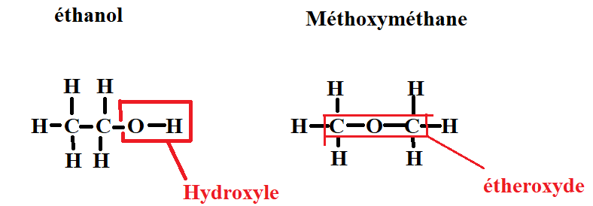

3) a)
H Z=1
C Z=6
N Z=7
O Z=8

3) b)
H K¹ couche K non saturée donc 1 liaison possible
C K²L⁴ couche L non saturée donc 4 liaisons possibles
N K²L⁵ couche L non-saturée donc 3 liaisons possibles
O K²L⁶ couche L non-saturée donc 2 liaisons possibles

3) c)
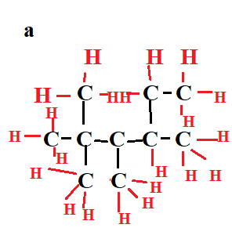
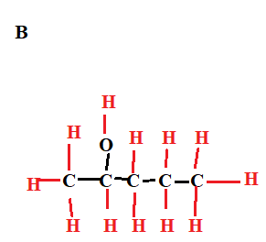
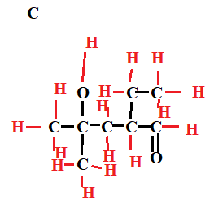
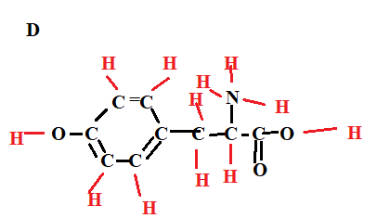
3) c)
a)
CH₃ CH₂--CH₃
| |
CH₃—C—C--CH₂--CH₃
| |
CH₃ CH₃

b)
OH
|
CH₃ – CH—CH₂ – CH₂ – CH₃

c)
OH CH₂—CH₃
| |
CH₃—C—CH₂—CH -- CH
| ||
CH₃ O

d)
NH₃
|
OH-(C=CH-CH=CH-CH=) CH₂—CH—C--OH
||
O

Groupes caractéristiques :

Nom | Structure*
Hydroxyle
Amine | 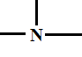
étheroxyde | 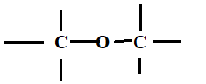
Carbonyle | 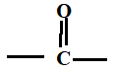
Carboxyle | 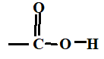
Ester | 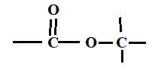

Activité 2 p 183 :

1)
Butane = 1
Méthylopropane = 2
2-méthylbutane = 3
4-éthyl-2-méthylhexane = 4
Hexane = 5
Butan-2ol = 6
4,4-diméthylpentan-2-ol = 7
2,4,4-triméthylhexane-3-ol = 8
linéaire | Ramifiés
5  6 | 1  2  3  4  7  8

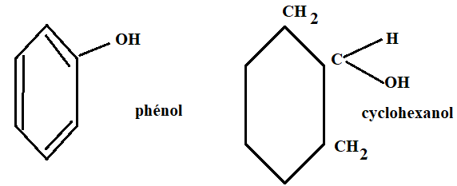

I Identifier un alcane et un alcool

A) Chaines carbonées
La chaine carbonnée est la suite de atomes de carbones acrochées les un au autres, dont la chaine peut être linéaire, ramifiée ou cyclique.

B) Les Alcanes
ce sont des espèces acicliques odnt les chaines peuvent être linéaire ou ramifiée et qui ne contiennenent du carbone et de l’hydrogèe.

Formule générale :
$\boxed{CnH2n+2}$

C) Nomenclature des Alcanes
Le nom d’un alcane linéaire est constitué d’un radical qui indique le nombre d’atomes de carbone de la chaine (méth- ; éth- ; prop- ; but- ; …) suivit du radical (-ane).
En retirant un atome d’hydrogène à un alcane linéaire, on obtient un group alkyle.dont le nom s’établit en remplacant la terminaison an par la terminaison –ile.
il y a trois chose qui interviennent :
- Le nom de la chaine
- La terminaison associé à un radical
- Les groupes alkyles et qui vont êtres utilisés dans le cas des alcanes ramifiés

Alcanes ramifiés :
Pour les trouver il faut :
- trouver la chaine la plus longe
  - la numéroter
    - placer les groupes alkyles sur la chaine principale.

Exemple :
3-éthyle-2,5-diméthylhexane

ex 10 p192 :
a) propane :
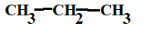

b) méthylbutane
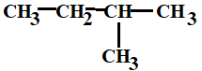
c) 3-méthylpentane
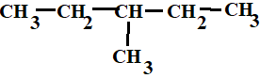
d) 3-éthyl-2-méthylpentane
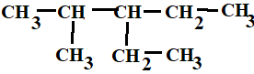
e) 2,2-diméthylpentane
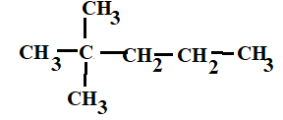
f) 3-éthyl-2,5-diméthylhexane
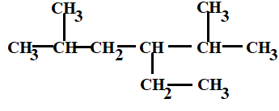

Ex 11 p192 :
1)a) 2,4-diméthylhexane
1)b) 2,2-diméthylbutane
2) 2,2,4-triméthylpentane

Évolution des températures de changement d’état *Cas des alcanes linéaires

A) Interprétation des résultats
Si on prend une molécule qui contient 5 atomes de C et une molécule avec 7 atomes de carbones les actions de Van der Wals seront plus puissantes. Donc on s’aperçoit due les températures de changement d’état son plus grande que les atomes de carbones.
La température de fusion et d’ébullition des alcanes linéaires augmente lorsque le nombre d’atomes de carbone de la chaine carbonée croit

Exemple :
La température d’ébullition (passage qu liquide au gaz) pour le propane (-42°C) en revanche l’hexane boue à 68°C.

Évolution des températures de changement d’état *Cas des alcanes ramifiés isomères
Si on prend des molécules ramifiées, seuls les linéaires pourront êtres plus proches.
La distance séparant deux molécules voisines est plus grande pour des alcanes ramifier que pour des alcanes linéaires, plus cette distance est faible, plus les forces de Van der Walls sont grandes/forte/importantes.
Les températures de fusion et d’ébullition d’alcanes isomères sont d’autan plus basse que ceux-ci sont ramifié.

Dimthylpropane (9,5°C)
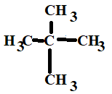
C₅H₂

Pentane (36°C)
H₃C – CH₂ – CH₂ – CH₂ – CH₃

Évolution des températures de changement d’état *Cas de l’eau
Dans les alcanes il n’y as pas de liaisons hydrogène car il n’y assez de différence de polarité entre les liaisons de carbone et d’hydrogène.

Les liaison d’hydrogène n’empêche pas les liaisons de Van der Walls. Et ont des changements de températures d’état très élevée et les liaisons hydrogènes ont un impacte sur la température car il faut les rompre par liaison.
Les liaisons hydrogène qui s’établissent entre les molécules d’eau s’ajoutent aux interactions de Van der Walls et explique les températures de changement d’état élevées de l’eau.

Exemple :
H₂S T_{f}= - 86°C T_{eb}=-61°C
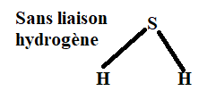
H₂O T_{f}= 0°C T_{eb}=100°C
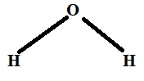

Évolution des températures de changement d’état *Cas des alcools (R-OH)
- Les interactions de Van der Walls augmentent avec la longueur de la chaine.
  - La température d’ébullition des alcools croit avec la longueur de leurs chaines carbonées
- Le groupe OH entraine la présence de liaisons hydrogènes.

En conclusion :
Les alcools ont des températures d’ébullition supérieures à celles des alcools des mêmes chaines carbonées.

Exercices 16 p 193 :
a)CH3—CH2—CH2—CH3
b) 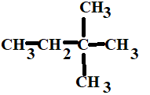
c) CH3—CH2—CH2—CH2—CH2—CH2—OH
d) CH3—CH2—CH2—CH2—CH2—CH3

1)
2)

Ex 23 p 194 :
En général
1)
Alcane C_{n}H_{2n+2}
M = n*M(C)+(2n+2)M(H)
72 = n*12+(2n+2)*1
72 = 14n+2
n = $_{\frac{72-2}{14}}$ = 5
2)
12+3+12+2+12+2+12+2+12+3
12+1+1+1+12+1+1+12+1+1+12+1+1+12+1+1+1
2)
C₅H₁₂ pentane H₃C—CH₂—CH₂—CH₂—CH₃
2-méthylbutane 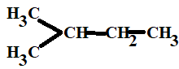
Diméthylpropane 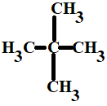

B) La distilation fractionnée

Une distillation fractionnée permet de séparer les constituants d’un mélange de liquides miscibles. Ayant des températures d’ébullition nettement différentes. Le liquide le plus volatil est le distilla et le liquide le moins volatile est le résidu.

III Miscibilité des alcools dans l’eau
alcool R-OH
R – groupe alkyle Hydrophobe car pas de –OH
-OH –groupe hydroxyle hydrophile car liaisons –OH

Ex 22 p 194 :
1)
1er 68,7°C (hexane)
2ème 98,4°C (heptane)

2)

3)
L’octane est l’alcane qui est resté dans le ballon

4)

Température
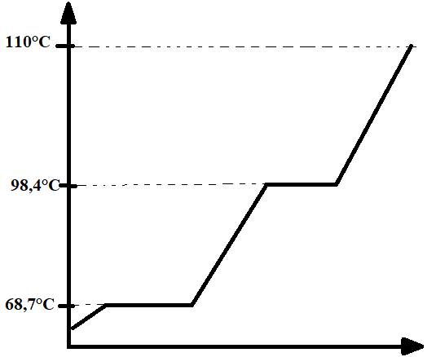 Temps

Ex 25 p 194 :

1)
Méthanol
H₃C—OH
Ethanol
H₃C—CH₂—OH

2)
Ce sont deux alcools et on peu de carbone (<8).

Ex 27 p 195 :
1)
Il est éthérogène car il n’est pas missible dans la température ambiante.

2)
1er 65°C
2ème 100°C
3ème 265°C

Composés organiques oxygénés
R—OH
OH groupe hydroxyle
R—OH famille alcool
groupe carboxyle 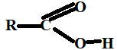 acide carboxylique
groupe carbonyle

Une céton  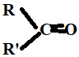 | Un aldéhyde  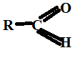

Activité 1 p 302 :
1)
1 4-méthylepentane-2-one
2 Pentan-3-one
3 Méthylbutanenone
4 2-éthylpentanal
5 Méthanal
6 Acide 2,4-diméthylhexanoïque
aldéhydes | cétones | acides carboxyliques

2)
cétone
on ajoute one et on précise le numéro ou se situe le carbone

3)
a) butane-2-one
b) 5-méthyl-2-propylhexanal
c) Acide-2-éthyl-3-méthylbutanoïque
d) 2,2-diméthylbutanal

Ex 8 p 314 :

Les aldéhydes possèdent un groupe carboxyle dont l’atome de carbone fonctionnel est lié à plus d’un atome de carbone. C’est le cas des molécules b et f. Les cétones possèdent un groupe carbonyle dont l’atome de carbone fonctionnel est lié à deux atomes de carbone. C’est le cas des molécules a et e.

Ex 9 p 314 :
1) Les aldéhydes et les cétones possèdent un groupe carbonyle. L’atome de carbone fonctionnel des aldéhydes est lié à un atome de carbone alors que celui des cétones est lié à deux atomes de carbone.

2)a) H₂C=O
2)b) 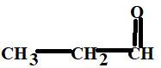
2)c) 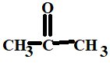

Ex 10 p 314 :
a) propanal
b) pentane-3-one
c) pentane-2-one
d) 2-méthylpropanal
e) 2-méthylpentane-3-one

Ex 11 p 314 :
a)
3-méthylbutanal
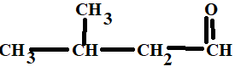
b)
2,3-diméthylbutanal
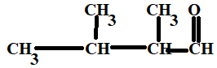
c)
Hexan-2-one
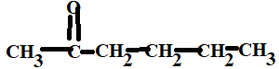
d)
3-éthyl-3,5-diméthylheptan-2-one
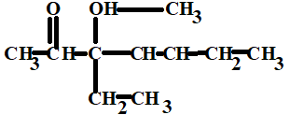

I Aldéhydes et cétone

A) définitions
Les aldéhydes sont des composés oxygénés comportant un groupe carbonyle dont l’atome de carbone est lié à au moins un atome d’hydrogène.
Leurs formule générale est 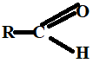

Exemple :

Éthanal
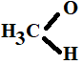

Les cétones
Les cétones sont des composés oxygénés comportant un groupe carbonyle dont l’atome de carbone n’est lié qu’à des atomes de carbone.
Leurs formule générale s’écrit 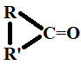

Exemple

Propanone :
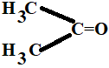

B) Nomenclatures
- On recherche la plus longue chaine
- on numérote cette chaine de telle sorte que le carbone fonctionnel porte le plus petit numéro possible.
- on enlève le E de la chaine principale et on met one pour une cétone et al pour un Aldéides. et dans certains cas on précise le numéro de la chaine

II Acides carboxyliques

A) définition
un acide carboxylique est un composé oxygéné qui contient le groupe carboxyle.
sa formule générale s’écrit 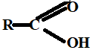

B) Nomenclatures
On recherche la plus grande chaine qui contient le carbone fonctionnel qui porte le numéro 1. On remplace le E de l’alcane par acide …….. oïque.

C) propriétés
Le ph mesure la concentration en ion H⁺. Un acide est une espèce qui libère des ions H⁺.
eau
Acidechlorhydrique HCl -------> H⁺+Cl⁻ .

Acide carboxylique ---------> H⁺+
eau
ion carboxylate

Ex
Acide propanoïque
H₃C-CH₂- -------->eau H⁺+H₃C-CH₂-C=O/O⁻
Propriété 2 :
Les acides sont solubles dans l’eau à condition que.
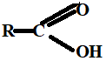
Hydrophobe Hydrophile
Un acide est composé d’une partie hydrophile et une partie hydrophobe.
La solubilité dans l’eau des acides carboxyliques RCOOH diminue lorsque la taille du groupe hydrophobe R augmente.

Ex 12 p 314 :

1)
a) oui
b) non
c) oui
d) oui
2)
a) acide butanoïque
c) acide 2-méthyle-butanoïque
d) acide 3-méthyle-butanoïque

Acide-2-méthylpropanoïque | Acide butanoïque
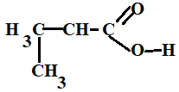 | 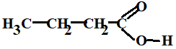
Acide-2-éthyle-3,4-diméthylpentanoïque

III Produit de l’oxydation d’un alcool ou d’un aldéide

A) classe des alcools
Il existe 3 clase d’alcools, les alcools primaires, secondaire, tertiaires

Les alcools primaire
H
$R$-C-OH ou R-CH₂-OH ₂H sur le carbone fonctionnel
H

Alcools secondaires

H
|
R—C—OH ou $R$|$R$ /\CH—OH 1H sur le carbone fonctionnel
|
H

Alcool tertiaire

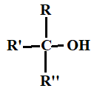 pas d’H sur le carbone fonctionnel

Entre autre les alcools selon leur classe ne réagissent pas de la même façon selon leurs classes

B) oxydation des alcools

Oxydation ménagée

Alcools primaires
il s’écrit
Oxydant oxydant
Donc R—CH₂—OH -------------> R—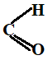 -------------> 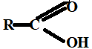
aldéhyde acide carboxylique

Alcoools secondaires
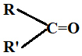
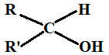
Oxydant
-------------->

Cétone

Alcools tertiaire

R
|
R' –C—OH pas d’oxydation possible
|
R'’

Test des Aldéhydes et des cétones :
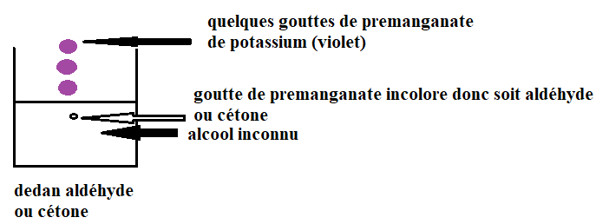
?

Test à la D.N.P.H :
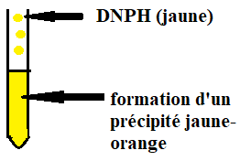

Autre option test à la liqueur de Fehling
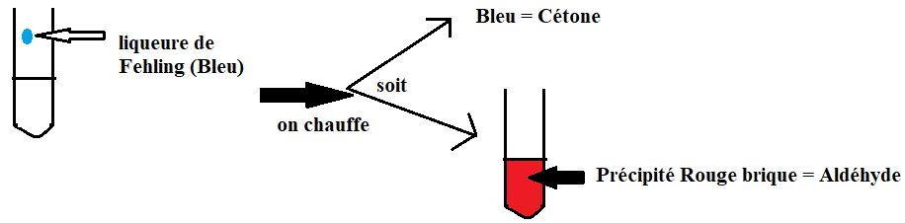

Activité 6 p 313 :
1)
Expérience 1 :
L’alcool de formule brute K⁺+MnO⁻₄ est en excès
Expérience 2 :

Ex 21 p 316 :

℗۩⌂⸎

